**Uniwersytet Rzeszowski**

**Wydział Nauk Ścisłych i Technicznych**

**Instytut Informatyki**

**Piotr Rojek**

**pr125159**

***Portal z rekrutacją do prywatnej szkoły średniej***

**Praca projektowa z Inżynierii oprogramowania**

Prowadzący: pracownik UR

Rzeszów 2025

Spis treści

1. Opis biznesowy projektowanego systemu 3

2. Modelowanie systemu i jego otoczenia 6

3. Opis techniczny projektowanego systemu 20

4. Opis struktury projektu 21

5. Projekt interfejsu użytkownika 25

6. Podsumowanie 33

7. Spis rysunków 34

8. Spis tabel 35

9. Oświadczenie studenta o samodzielności pracy 36

1. Opis biznesowy projektowanego systemu

Poniższy rozdział zawiera opis świata rzeczywistego projektowanego systemu, a także zdefiniowane wymagania funkcjonalne i niefunkcjonalne projektowanego oprogramowania.

* 1. **Opis świata rzeczywistego**

Prywatna szkoła średnia XYZ podczas procesu rekrutacji kandydatów, zmaga się z kilkoma problemami. Obecny proces rekrutacji jest przeprowadzany ręcznie, co sprawia, że jest czasochłonny i wymaga dużego nakładu zasobów ludzkich. Przez ten stan, jest łatwo o pomyłkę i przypisanie kandydata do złego profilu nauczania. Dodatkowo, w obecnym systemie rekrutacji, dany kandydat może zaaplikować swoją kandydaturę tylko na jeden profil nauczania.

Szkoła średnia XYZ postanowiła wdrożyć system, który ułatwi kandydatom zaaplikowania swojej kandydatury, poprzez sprawną rejestrację do systemu oraz zgłoszenie się kandydata na wybrany profil nauczania. Dodatkowo nowy system pozwala kandydatom złożyć deklarację na więcej niż jeden profil nauczania. Platforma również pomoże łatwiej zarządzać kandydatami i ich wynikami z egzaminu ósmoklasisty. Wdrożony system ma zapewniać pełną automatyzację rankingów profili nauczania oraz ma pozwalać dyrekcji szkoły zakończyć rekrutację na poszczególny profil jednym kliknięciem. Platforma będzie dużym ułatwieniem zarówno dla kandydatów, jak i dla placówki.

Cele wdrożenia nowego systemu:

* Zautomatyzowanie procesu rekrutacji.
* Ułatwienie kandydatom składania rekrutacji i dostępu do jej wyników.
* Zapewnienie dyrekcji szkoły lepszą kontrolę nad procesem rekrutacji.

Interesariusze:

* Gość: Dowolna osoba odwiedzająca stronę internetową szkoły.
* Kandydat: Zarejestrowany na stronie uczeń po ósmej klasie szkoły podstawowej, który chce złożyć aplikację do szkoły na wybrany profil nauczania dostępny w placówce.
* Pracownik: Członek personelu szkoły, mający dostęp do danych kandydatów oraz statystyk profili nauczania.
* Administrator (dyrekcja): Członek personelu szkoły, mający pełne możliwości do zarządzania procesem rekrutacji.
  1. **Wymagania funkcjonalne**

Dostęp do zasobów ogólnodostępnych (priorytet średni):

* Aplikacja udostępnia gościom (niezalogowanym użytkownikom) podstrony, takie jak „Strona główna”, „O nas”, „Profile nauczania” i „Regulamin”. Są to ogólne informacje, do których każdy może mieć dostęp.

Rejestracja kandydatów (priorytet wysoki):

* Aplikacja umożliwia rejestrację nowych kandydatów.
* Rejestracja wymagania podania takich informacji jak m. in. imię, nazwisko, płeć, data urodzenia, adres zamieszkania. Są to informację niezbędne do przeprowadzenia poprawnego procesu rekrutacji.

Logowanie użytkowników (priorytet wysoki):

* System pozwala użytkownikom na dostęp do aplikacji poprzez poprawne zalogowanie się, po wcześniejszej rejestracji w systemie.
* Logowanie może odbyć się o dowolnej porze dnia.

Zarządzanie kontem przez kandydata (priorytet wysoki):

* Kandydaci, po wcześniejszym zalogowaniu się, mają dostęp do swojego profilu.
* Aplikacja umożliwia edycję danych osobowych kandydata.
* Aplikacja pozwala doładować konto kandydata.
* System pozwala kandydatom za zarejestrowanie się na profil nauczania.
* Po wcześniejszym zarejestrowaniu się na dany profil, aplikacja udostępnia możliwość wpłaty wpisowego na dany profil. Wpisowe może być wpłacane ratami (dowolne kwoty).
* Kandydat ma możliwość dodania swoich wyników z egzaminu ósmoklasisty.

Aplikacje kandydatów (priorytet średni):

* Po złożeniu aplikacji na dany profil nauczania, system automatycznie oblicza i wyświetla aktualną listę rankingową na dany profil.

Funkcje pracownicze (priorytet wysoki):

* Aplikacja udostępnia podstawowe informacje na temat innych pracowników szkoły oraz kandydatów.
* System wyświetla aktualną listę rankingową na danym profilu nauczania.
* Aplikacja prezentuje wyniki egzaminu ósmoklasisty na danym profilu nauczania. Informacje zawarte są w postaci wykresów słupkowych, dla każdego przedmiotu szkolnego osobno (średni, maksymalny i minimalny wynik).

Funkcje administracyjne (priorytet wysoki):

* Strona udostępnia administratorom te same funkcje, co pracownikom.
* Administrator ma możliwość zakończenia rekrutacji na dany profil nauczania.
* System udostępnia administratorom możliwość edycji danych profilu lub jego usunięcia (jeśli żaden kandydat nie jest zarejestrowany na dany profil).
* Aplikacja udostępnia podstawowe informacje na temat innych administratorów strony.
* System pozwala administratorom na edycję danych kandydata.
  1. **Wymagania niefunkcjonalne**

Bezpieczeństwo (priorytet wysoki):

* Dane użytkowników są dostępne tylko dla pracowników szkoły.
* Wrażliwe dane użytkowników (takie jak hasła) są haszowane w bazie danych przed wykonaniem transakcji.

Wydajność (priorytet średni):

* System bez problemu musi obsługiwać jednocześnie 500 użytkowników systemu bez większych opóźnień.
* Operacje w bazie danych powinny być wykonywane w mniej niż w jedną sekundę.

Skalowalność (priorytet niski):

* Aplikacja powinna być w pełni skalowalna. System musi pozwolić na zwiększenie liczby obsługiwanych użytkowników nawet pięciokrotnie.

Użytkowanie (priorytet wysoki):

* Aplikacja musi działać na systemie operacyjnym Windows, macOS, Linux, Chrome OS, Android oraz iOS.
* Aplikacja powinna mieć możliwość uruchomienia się na dowolnej przeglądarce internetowej na dowolnym urządzeniu z dostępem do internetu.
* Interfejs użytkownika powinien być czytelny i intuicyjny, aby goście i nowi kandydaci bezproblemowo poruszali się po aplikacji.

Dostępność (priorytet niski):

* System powinien działać 24/7 bez żadnych przestoi. Każde zmiany powinny być na bieżąco aktualizowane.
  1. **Diagram wymagań.**

Na podstawie powyższych wymagań funkcjonalnych i niefunkcjonalnych projektowanego systemu powstał poniższy diagram wymagań. Diagram został wykonany samodzielnie przy użyciu programu Software Ideas Modeler. W diagramie, wprowadzono oznaczenie dla priorytetów, tak odpowiednio priorytet najwyższy określony jest jako 0, priorytet średni jako 1 a priorytet niski jako 2.

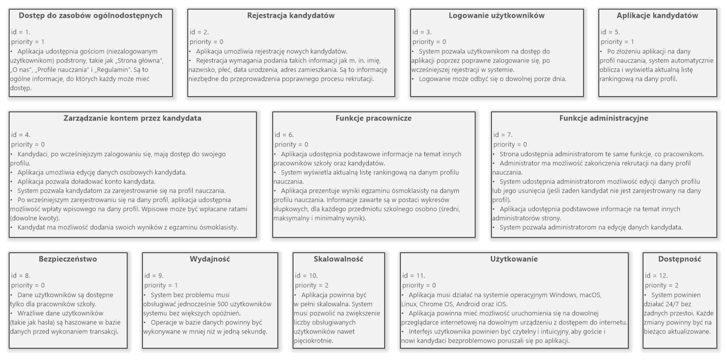

Rysunek . Diagram wymagań

1. Modelowanie systemu i jego otoczenia

W tym rozdziale umieszczony będzie diagram przypadków użycia wraz z opisem czterech scenariuszy. Dla każdego scenariusza przypadku użycia zostanie dołączony diagram aktywności opisujący dany scenariusz. Wszystkie scenariusze zostały oparte na informacjach zawartych powyżej, czyli zostały skonstruowane na podstawie wymagań funkcjonalnych i niefunkcjonalnych projektowanego systemu. W poniższym rozdziale wszystkie rysunki, które wykorzystane są w dokumentacji zostały wykonane samodzielnie z użyciem programu Software Ideas Modeler.

* 1. **Diagram przypadków użycia**

W projektowanym systemie wyróżnia się czterech aktorów, którzy w zależności od posiadanych uprawnień mają dostęp do różnych funkcjonalności systemu. Na Rysunku 2 przedstawiono diagram przypadków użycia w podziałem na funkcjonalności przypisane do poszczególnych aktorów: Gość, Kandydat, Pracownik, Administrator.

* Gość – Jest to aktor, który ma dostęp do ogólnodostępnych zasobów systemu (różne podstrony). Aktor Gość może zalogować się do systemu, po wcześniejszej rejestracji w systemie.
* Kandydat – Jest to zalogowany użytkownik. Aktor Kandydat ma wgląd w swoje dane, które może edytować. Kandydat może zarejestrować się na wybrany profil nauczania, a następnie wpłacić na ten profil wpisowe, po wcześniejszym doładowaniu konta. Ten aktor dodatkowo może wprowadzić wyniki swojego egzaminu ósmoklasisty.
* Pracownik – Aktor, który posiada uprawnienia do przeglądania informacji o kandydatach i innych pracownikach. Aktor Pracownik również może przeglądać listy rankingowe profili nauczania wraz z wynikami egzaminu danych Kandydatów na danym profilu.
* Administrator – Jest to aktor, który posiada wszystkie uprawnienia. Ten aktor może zarządzać profilami nauczania, poprzez edycję profilu, zakończenie rekrutacji na danym profilu a także usunięcie profilu. Administrator również ma możliwość przeglądania informacji o innych administratorach systemu. Dodatkowo ten aktor może edytować dane kandydatów.

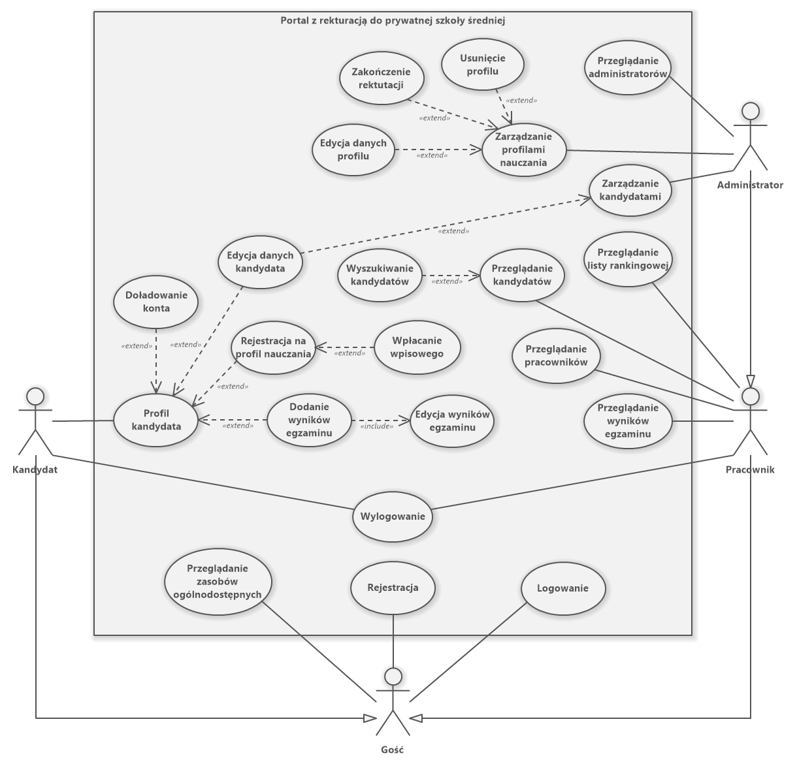

Rysunek . Diagram przypadków użycia

* 1. **Scenariusze przypadków użycia**

W poniższej części dokumentacji zostaną przedstawione cztery scenariusze przypadków użycia dla projektowanego systemu. Scenariusze przedstawiają „krok po kroku”, jak dany aktor wchodzi w interakcję z systemem, aby osiągnąć określony cel.

Poniższy scenariusz przedstawia proces rejestracji użytkownika w systemie, w którym Gość wprowadza swoje dane, a system je weryfikuje. Jeśli dane są poprawne, konto zostaje utworzone, a użytkownik automatycznie loguje się i zostaje przekierowany na stronę główną. W przypadku błędnych danych system wyświetla komunikat i umożliwia ponowną próbę rejestracji.

Tabela . Scenariusz PU rejestracja

|  |  |
| --- | --- |
| **Element** | **Opis** |
| **Przypadek użycia** | Rejestracja |
| **Aktor** | Gość |
| **Cel** | Użytkownik chce zarejestrować się do systemu |
| **Warunki początkowe** | Użytkownik ukończył szkołę podstawową i napisał egzamin ósmoklasisty |
| **Przebieg główny** | 1. Użytkownik otwiera stronę rejestracji.  2. Użytkownik wprowadza swoje dane osobowe w odpowiednie pola formularza.  3. System dokonuje walidacji wprowadzonych danych.  4. System tworzy konto użytkownika, loguje użytkownika na stworzone konto i przekierowuje go do strony głównej systemu. |
| **Scenariusz alternatywny** | Krok 3: Jeśli użytkownik wprowadził nieodpowiednio dane, system wyświetli odpowiedni komunikat błędu i pozwoli na ponowne wprowadzenie danych. |
| **Warunki końcowe** | Użytkownik jest zarejestrowany w systemie oraz zalogowany i ma dostęp do swojego konta albo widzi komunikat o błędnej rejestracji w systemie. |

W oparciu o zdefiniowany powyżej scenariusz przypadku użycia został opracowany diagram aktywności. Diagram ten jest przedstawiony na Rysunku 3.

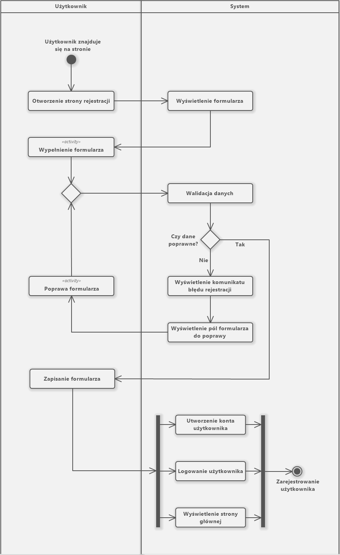

Rysunek . Diagram aktywności scenariusza PU rejestracja

Na Rysunku 4 przedstawiono diagram sekwencji, który obejmuje proces rejestracji użytkownika. Proces ten zawiera następujące kroki:

K1: Użytkownik otwiera stronę rejestracji w systemie.

K2: System wyświetla formularz rejestracyjny.

K3: Użytkownik wypełnia formularz i wysyła dane do systemu.

K4: System waliduje wprowadzone dane:

K4.1: Jeśli dane są poprawne:

K4.1.1: System zapisuje dane w bazie, tworzy konto użytkownika oraz loguje użytkownika.

K4.1.2: System przekierowuje użytkownika na stronę główną.

K4.2: Jeśli dane są niepoprawne:

K4.2.1: System wyświetla komunikat o błędzie.

K4.2.2: System umożliwia użytkownikowi poprawienie danych i ponowne przesłanie formularza.

K4.2.3: Procedura wraca do podpunktu walidacji wprowadzonych danych.

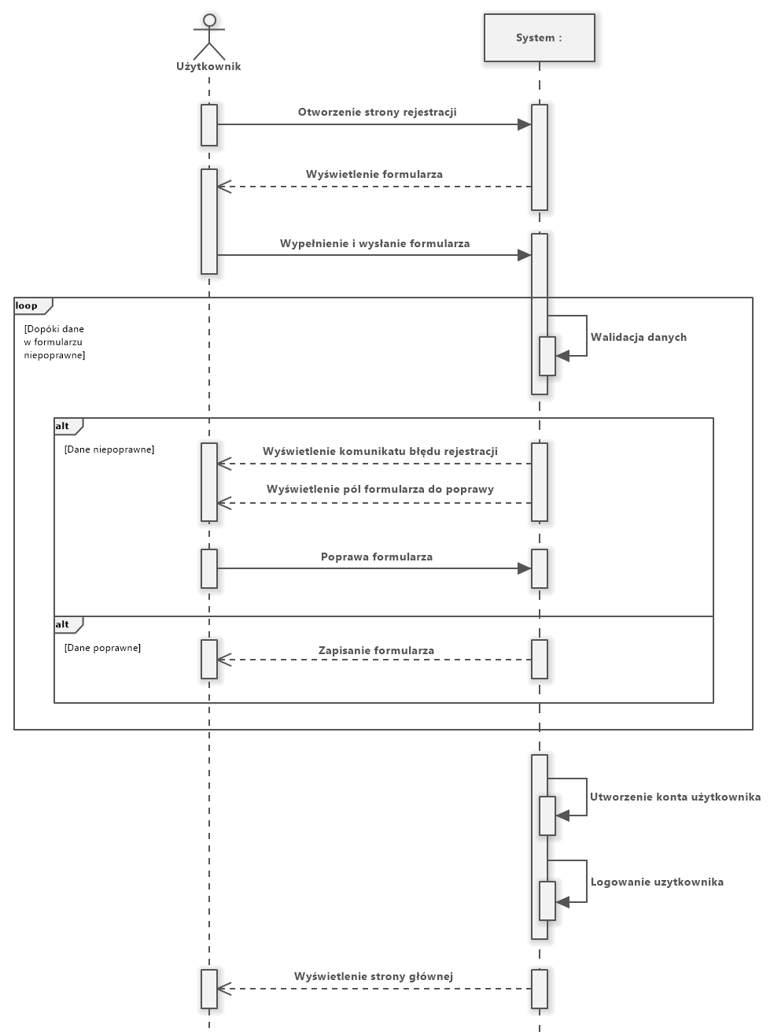

Rysunek . Diagram sekwencji scenariusza PU rejestracja

Diagram stanów przedstawiający proces rejestracji użytkownika w projektowanym systemie został zaprezentowany na Rysunku 5. Proces rozpoczyna się od otwarcia strony rejestracji i wyświetlenia formularza. Następnie użytkownik wprowadza dane a system waliduje wprowadzone dane. Jeśli dane są niepoprawne to system wyświetla komunikat o błędzie rejestracji i umożliwia poprawę błędnych pól formularza, po czym wraca do walidacji danych. W przypadku poprawnie wprowadzonych danych, system zapisuje formularz, tworzy konto użytkownika, loguje go oraz przekierowuje na stronę główną.

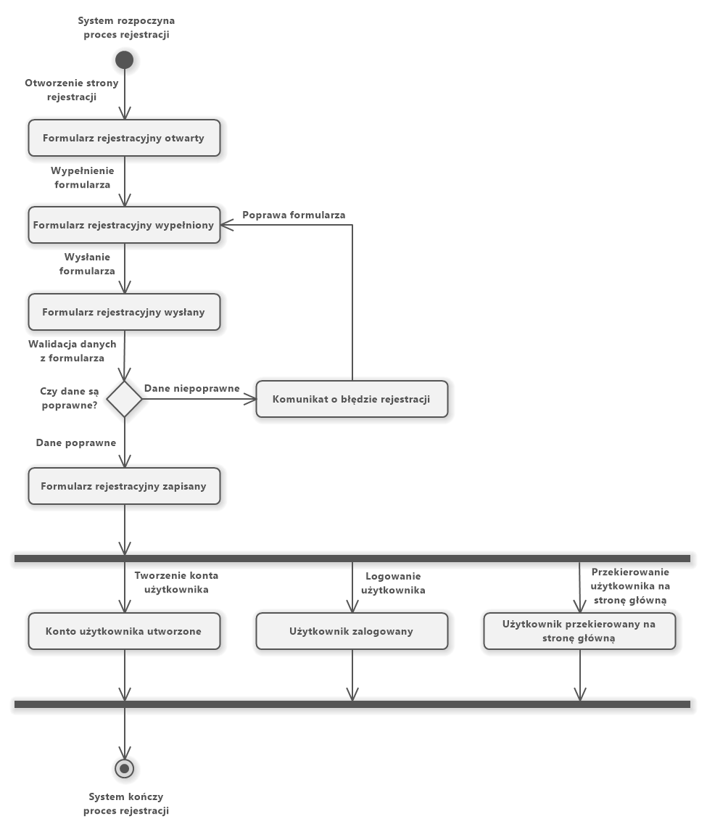

Rysunek . Diagram stanów scenariusza PU rejestracja

Scenariusz przedstawiony poniżej przedstawia proces logowania użytkownika w systemie. Gość wprowadza swoje dane logowania, a system je weryfikuje. Jeśli dane są poprawne, użytkownik zostaje zalogowany i przekierowany na stronę główną. W przypadku wprowadzenia niepoprawnych danych logowania system wyświetla komunikat o błędzie i umożliwia ponowną próbę logowania.

Tabela . Scenariusz PU logowanie

|  |  |
| --- | --- |
| **Element** | **Opis** |
| **Przypadek użycia** | Logowanie |
| **Aktor** | Gość |
| **Cel** | Użytkownik chce zalogować się do systemu |
| **Warunki początkowe** | Użytkownik jest zarejestrowany w systemie i zna swoje dane logowania |
| **Przebieg główny** | 1. Użytkownik otwiera stronę logowania.  2. Użytkownik wprowadza swoje dane logowania.  3. System weryfikuje dane logowania pod względem poprawności.  4. System przyznaje dostęp i przekierowuje użytkownika do strony głównej systemu. |
| **Scenariusz alternatywny** | Krok 3: Jeśli użytkownik wprowadził niepoprawne dane logowania, system wyświetli odpowiedni komunikat błędu i pozwoli na ponowne wprowadzenie danych. |
| **Warunki końcowe** | Użytkownik jest zalogowany i ma dostęp do swojego konta albo widzi komunikat o błędnym logowaniu do systemu. |

Na podstawie zdefiniowanego wyżej scenariusza przypadku użycia został skonstruowany diagram aktywności. Diagram ten został zaprezentowany na Rysunku 6.

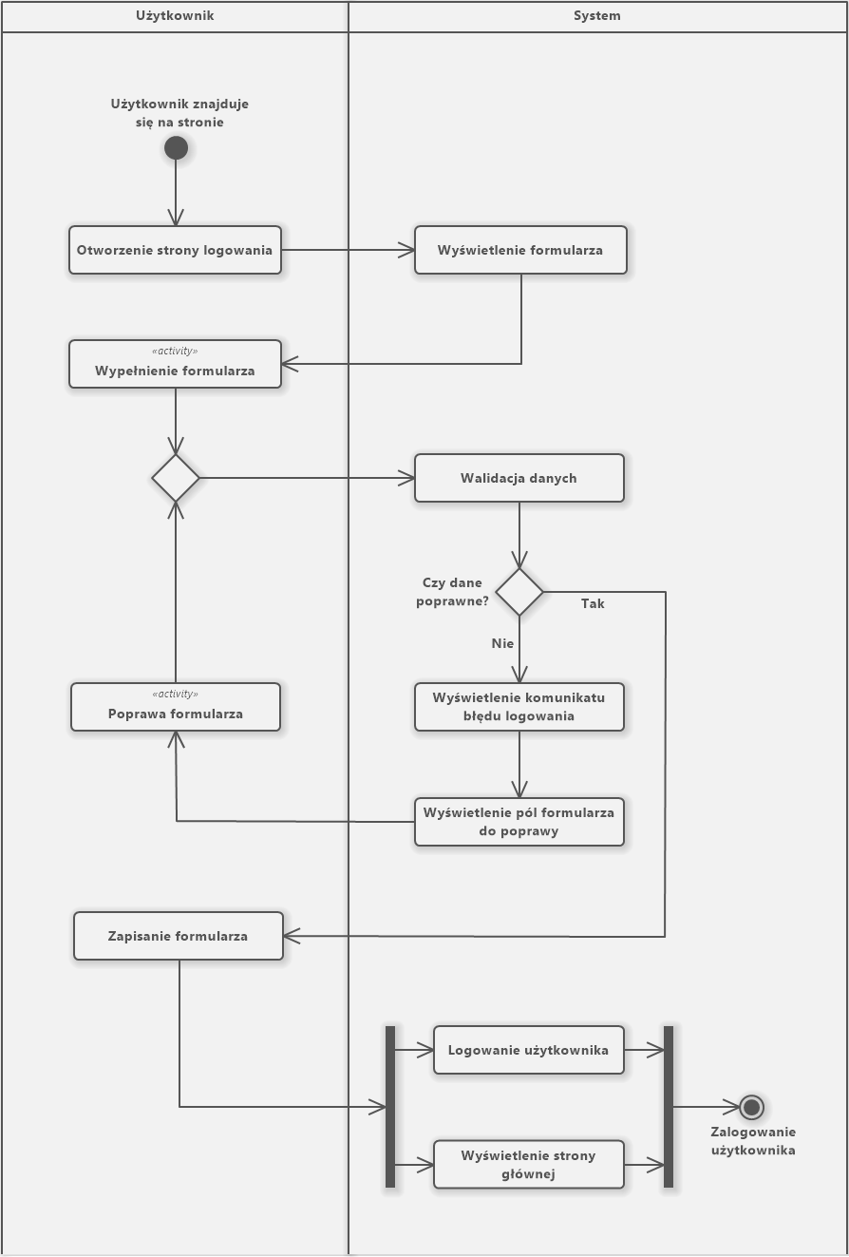

Rysunek . Diagram aktywności scenariusza PU logowanie

Na Rysunku 7 przedstawiono diagram sekwencji, który obejmuje proces logowania użytkownika. Proces ten zawiera następujące kroki:

K1: Użytkownik otwiera stronę logowania w systemie.

K2: System wyświetla formularz logowania.

K3: Użytkownik wypełnia formularz i wysyła dane do systemu.

K4: System waliduje wprowadzone dane:

K4.1: Jeśli dane są poprawne:

K4.1.1: System loguje użytkownika.

K4.1.2: System przekierowuje użytkownika na stronę główną.

K4.2: Jeśli dane są niepoprawne:

K4.2.1: System wyświetla komunikat o błędzie.

K4.2.2: System umożliwia użytkownikowi ponowne wprowadzenie danych i ponowne przesłanie formularza.

K4.2.3: Procedura wraca do podpunktu walidacji wprowadzonych danych.

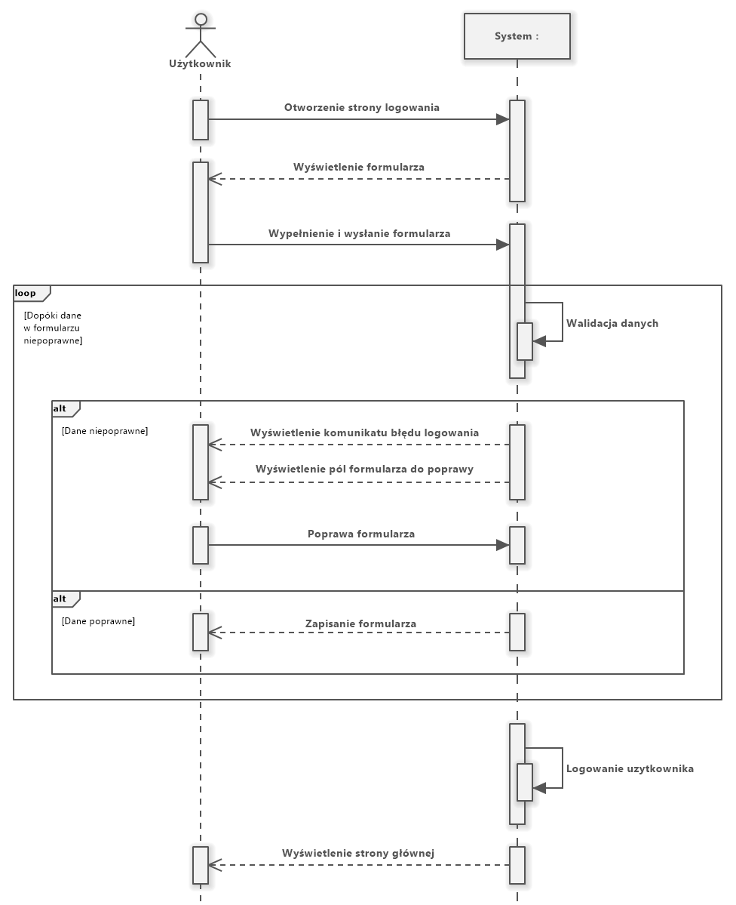

Rysunek . Diagram sekwencji scenariusza PU logowanie

Na Rysunku 8 zaprezentowano diagram stanów przedstawiający proces logowania użytkownika. Proces rozpoczyna się od otwarcia strony logowania i wyświetlenia formularza. Następnie użytkownik wprowadza swoje dane logowania a system waliduje wprowadzone dane. Jeśli dane są niepoprawne to system wyświetla komunikat o błędzie logowania i umożliwia ponowne zalogowanie się. W przypadku poprawnie wprowadzonych danych, system zapisuje formularz, loguje użytkownika do systemu oraz przekierowuje go na stronę główną.

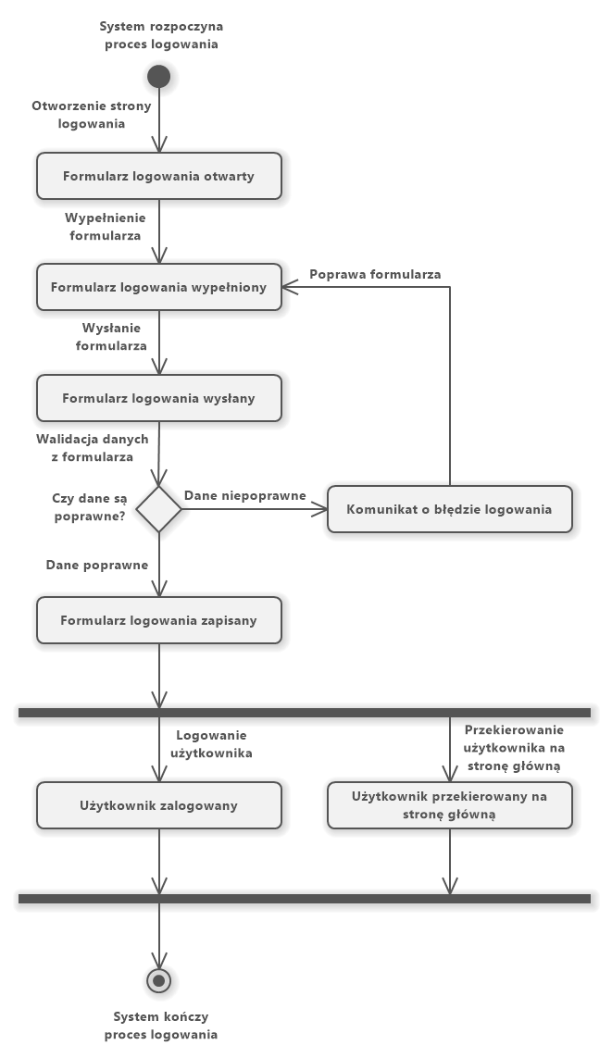

Rysunek . Diagram stanów scenariusza PU logowanie

Poniższy scenariusz opisuje proces usunięcia profilu nauczania przez administratora. System wyświetla dostępne profile, a administrator wybiera ten, który chce usunąć. Jeśli profil nie jest powiązany z żadnym kandydatem, to zostaje usunięty, w przeciwnym razie system informuje o braku możliwości usunięcia profilu.

Tabela . Scenariusz PU usunięcie profilu

|  |  |
| --- | --- |
| **Element** | **Opis** |
| **Przypadek użycia** | Usunięcie profilu |
| **Aktor** | Administrator |
| **Cel** | Administrator chce usunąć dany profil nauczania |
| **Warunki początkowe** | Administrator jest zalogowany, ma odpowiednie uprawnienia i zrezygnował z danego profilu nauczania |
| **Przebieg główny** | 1. Administrator otwiera stronę z profilami nauczania.  2. System wyświetla wszystkie profile dostępne w placówce.  3. Administrator klika przy odpowiednim profilu przycisk „Usuń”.  4. System weryfikuje, czy na danym profilu są zarejestrowani kandydaci.  5. System usuwa dany profil nauczania i wyświetla odpowiedni komunikat. |
| **Scenariusz alternatywny** | Krok 2: Jeśli w placówce nie jest zarejestrowany żaden profil nauczania, system wyświetli odpowiedni komunikat o braku dostępnych profili.  Krok 4: Jeśli na danym profilu nauczania jest zarejestrowany jakikolwiek kandydat, system wyświetli komunikat o braku możliwości usunięcia tego profilu. |
| **Warunki końcowe** | Administrator usuwa dany profil nauczania albo widzi komunikat o braku zarejestrowanych profili lub o braku możliwości usunięcia profilu. |

W oparciu o zaprezentowany powyżej scenariusz przypadku użycia skonstruowano diagram aktywności. Diagram ten można znaleźć na Rysunku 9.

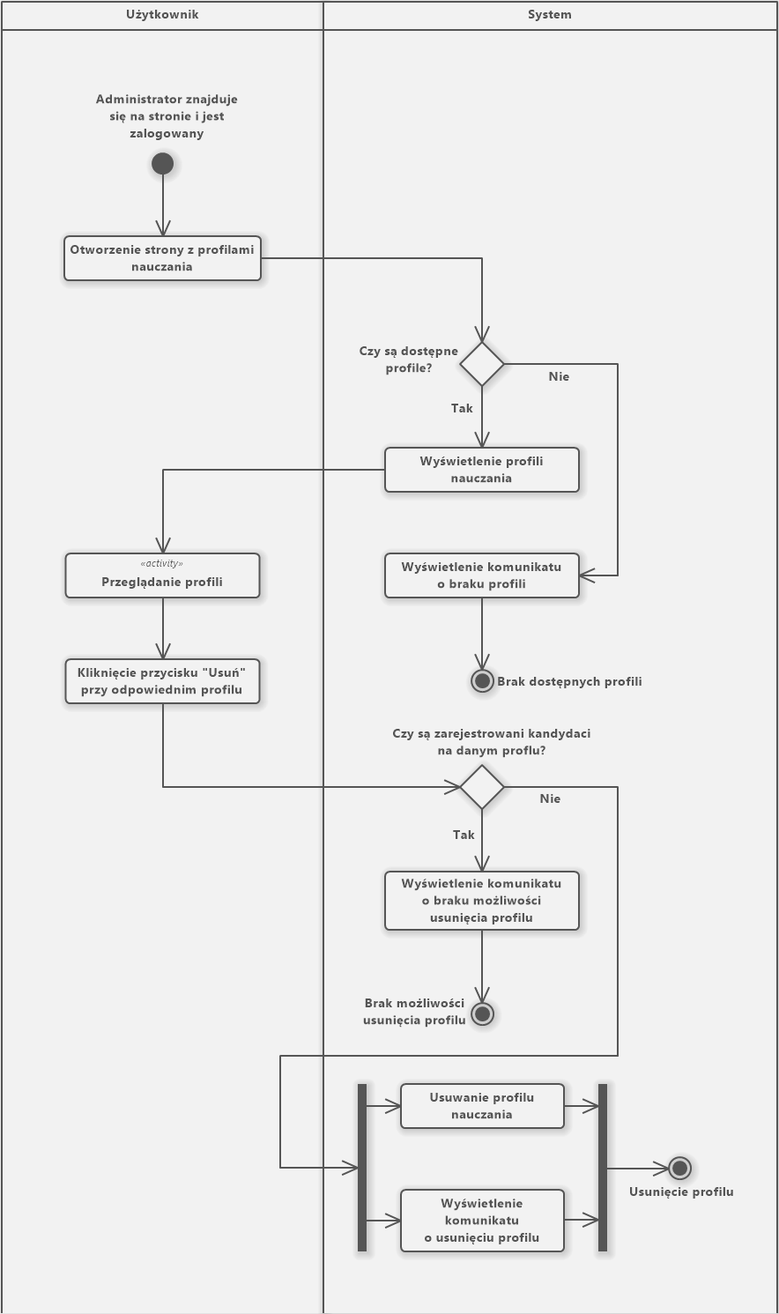

Rysunek . Diagram aktywności scenariusza PU usunięcie profilu

Poniżej przedstawiono diagram sekwencji dla przypadku użycia usunięcia profilu nauczania. Proces ten jest przedstawiony na Rysunku 10 i zawiera następujące kroki:

K1: Użytkownik otwiera stronę z profilami nauczania.

K2: System sprawdza dostępność profili nauczania.

K2.1: Jeśli brak profili:

K2.1.1: System wyświetla komunikat o braku dostępnych profili.

K2.2: Jeśli są dostępne profile:

K2.2.1: System wyświetla listę profili nauczania.

K2.2.2: Użytkownik przegląda dostępne profile i wybiera profil do usunięcia, klikając przycisk „Usuń” przy odpowiednim profilu.

K2.2.3: System sprawdza, czy na danym profilu są zarejestrowani kandydaci.

K2.2.3.1: Jeśli są zarejestrowani kandydaci, to profil nie może zostać usunięty:

K2.2.3.1.1: System wyświetla komunikat o braku możliwości usunięcia profilu.

K2.2.3.2: Jeśli nie ma zarejestrowanych kandydatów, to profil może zostać usunięty:

K2.2.3.2.1: System usuwa profil nauczania.

K2.2.3.2.2: System wyświetla komunikat potwierdzający usunięcie profilu.

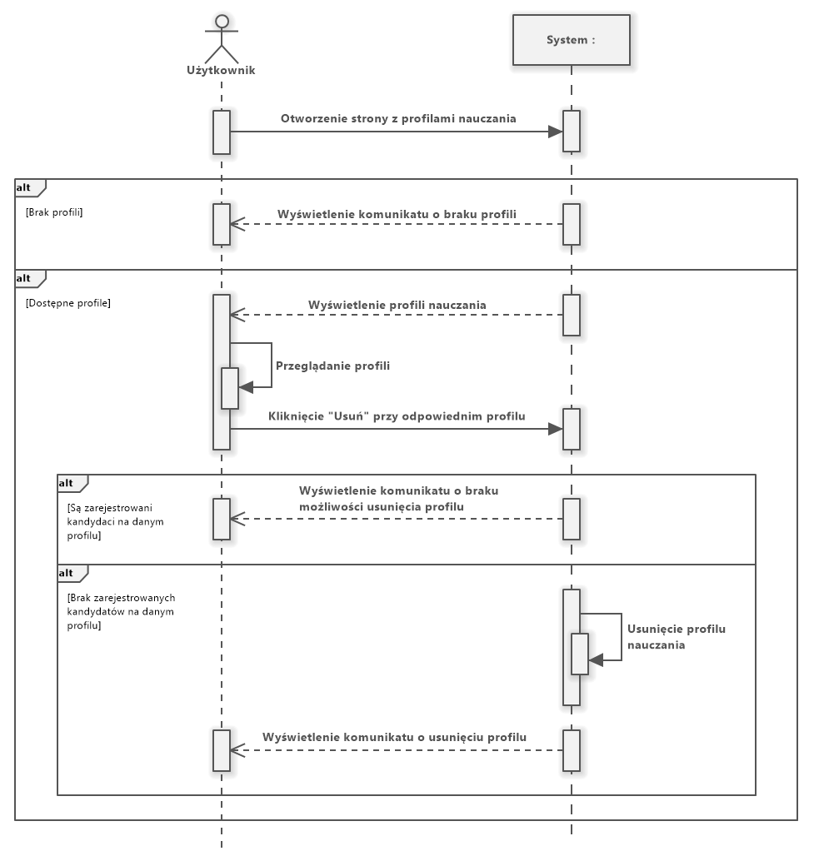

Rysunek . Diagram sekwencji scenariusza PU usunięcie profilu

Diagram stanów przedstawiający proces usuwania profilu nauczania został przedstawiony na Rysunku 11. Użytkownik otwiera stronę z profilami, a system sprawdza ich dostępność. Jeśli nie ma dostępnych profili, to wyświetlany jest odpowiedni komunikat i proces kończy działanie, natomiast gdy są dostępne profile, system wyświetla te profile. Gdy użytkownik kliknie „Usuń” przy wybranym profilu, to system sprawdza dostępność kandydatów na wybranym profilu. Jeśli na profilu są zarejestrowani kandydaci to system wyświetla odpowiedni komunikat i kończy działanie procesu, w przeciwnym razie profil jest usuwany i system wyświetla komunikat o pomyślnej przeprowadzonej operacji.

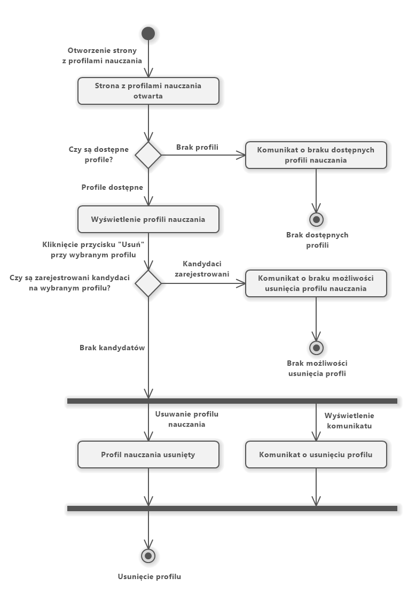

Rysunek . Diagram stanów scenariusza PU usunięcie profilu

Poniższy scenariusz opisuje proces przeglądania list rankingowych kandydatów przez pracownika. System generuje i wyświetla aktualne listy dla każdego profilu nauczania. Jeśli nie ma dostępnych profili lub nie ma zarejestrowanych kandydatów, to pracownik otrzymuje odpowiednią informacje.

Tabela . Scenariusz PU przeglądanie listy rankingowej

|  |  |
| --- | --- |
| **Element** | **Opis** |
| **Przypadek użycia** | Przeglądanie listy rankingowej |
| **Aktor** | Pracownik |
| **Cel** | Pracownik chce uzyskać dostęp do aktualnych list rankingowych kandydatów |
| **Warunki początkowe** | Pracownik jest zalogowany |
| **Przebieg główny** | 1. Pracownik otwiera stronę z zapisami kandydatów.  2. System generuje aktualne listy rankingowe dla każdego profilu nauczania.  3. System wyświetla listy rankingowe. |
| **Scenariusz alternatywny** | Krok 2: Jeśli w placówce nie jest zarejestrowany żaden profil nauczania, system wyświetli odpowiedni komunikat o braku dostępnych profili.  Krok 2: Jeśli na każdym profilu nauczania nie ma zarejestrowanego żadnego kandydata, system wyświetli odpowiedni komunikat. |
| **Warunki końcowe** | Pracownik widzi aktualne listy rankingowe na każdy profil nauczania albo widzi komunikat o braku zarejestrowanych profili lub o braku zarejestrowanych kandydatów na każdym z profilu. |

W wyniku analizy opisanego wyżej scenariusza przypadku użycia został utworzony diagram aktywności. Rysunek 12 przedstawia ten diagram.

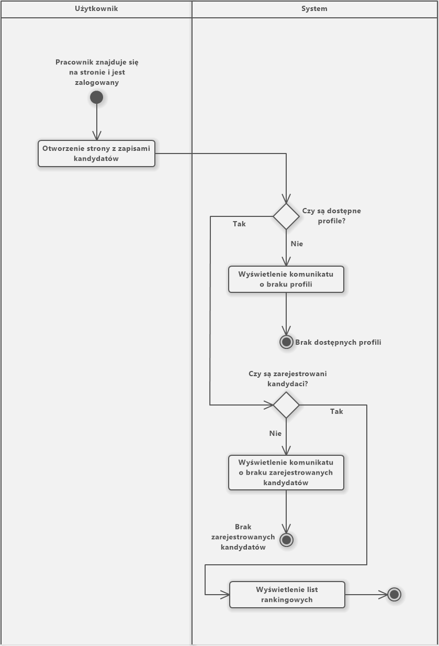

Rysunek . Diagram aktywności scenariusza PU przeglądanie listy rankingowej

Poniżej przedstawiono diagram sekwencji dla przypadku użycia wyświetlania list rankingowych. Diagram ten jest przedstawiony na Rysunku 13 i zawiera następujące kroki:

K1: Użytkownik otwiera stronę z zapisami kandydatów.

K2: System sprawdza dostępność profili nauczania.

K2.1: Jeśli brak profili:

K2.1.1: System wyświetla komunikat o braku dostępnych profili.

K2.2: Jeśli są dostępne profile:

K2.2.1: System sprawdza czy są zarejestrowani kandydaci.

K2.2.1.1: Jeśli nie ma zarejestrowanych kandydatów:

K2.2.1.1.1: System wyświetla komunikat o braku zarejestrowanych kandydatów.

K2.2.1.2: Jeśli są zarejestrowani kandydaci:

K2.2.1.2.1: System wyświetla aktualne listy rankingowe.

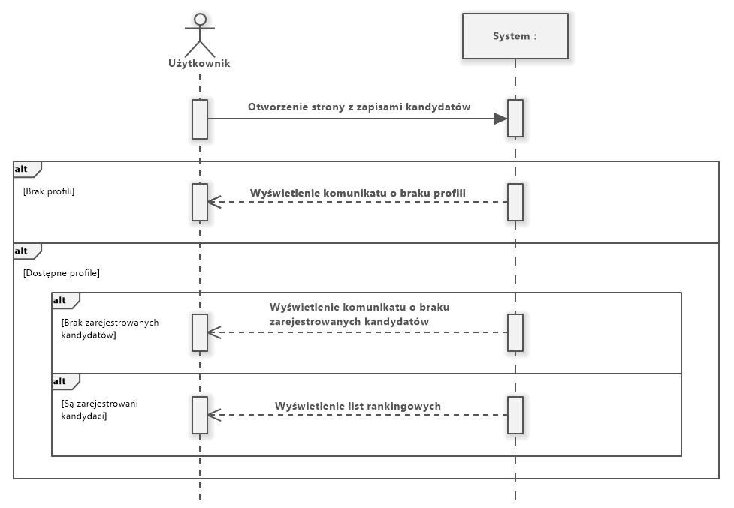

Rysunek . Diagram sekwencji scenariusza PU przeglądanie listy rankingowej

Na Rysunku 14 zaprezentowano diagram stanów przedstawiający proces przeglądania list rankingowych. Proces zaczyna się, gdy użytkownik otwiera stronę z zapisami kandydatów, wtedy system sprawdza dostępność profili. Jeśli nie ma dostępnych profili, to wyświetlany jest odpowiedni komunikat i proces kończy działanie. W przeciwnym wypadku, system sprawdza jeszcze obecność kandydatów. Gdy nie ma kandydatów, system wyświetla komunikat o braku kandydatów i kończy działanie procesu, natomiast w przeciwnym wypadku system wyświetla listy rankingowe i umożliwia ich przeglądanie.

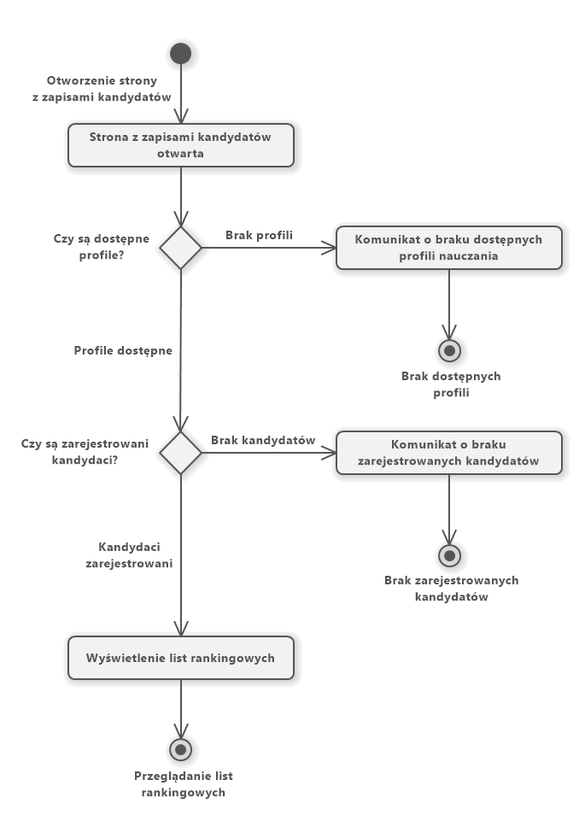

Rysunek . Diagram stanów scenariusza PU przeglądanie listy rankingowej

1. Opis techniczny projektowanego systemu

W celu zapewnienia prawidłowego działania projektowanego systemu, kluczowe jest wykorzystanie odpowiednio dobranych technologii i narzędzi programistycznych. W tym celu, podczas implementacji projektu, należy skorzystać z poniższych narzędzi i technologii:

* Język programowania: PHP w wersji 8.2.12.
* Framework: Laravel w wersji 11.7.0.
* Framework układu treści: Bootstrap w wersji 5.3.3.
* Środowisko programistyczne: Visual Studio Code w wersji 1.96.2.
* Baza danych: PostgreSQL w wersji 17.2.
* Narzędzie do zarządzania bazą danych: pgAdmin w wersji 8.13.
* System operacyjny: Windows 11 Home w wersji 24H2.
* Przeglądarka: Google Chrome w wersji 131.0.6778.205.

1. Opis struktury projektu

Poniższy rozdział przedstawia diagram klas oraz strukturę bazy danych dla systemu rekrutacyjnego do prywatnej szkoły średniej, opartego na frameworku Laravel. Opisuje główne pakiety aplikacji, a także szczegółowo omawia tabele bazy danych wraz z ich powiązaniami.

* 1. **Diagram klas**

W tym rozdziale został umieszczony diagram klas, który prezentuje jakie klasy powinny być stworzone, aby implementacja portalu z rekrutacją do prywatnej szkoły średniej działała poprawnie. Aplikacja docelowo ma powstać w frameworku Laravel, co oznacza, że aplikacja będzie korzystać z architektury MVC (Model-View-Controller). Architektura ta oznacza, że wszystkie klasy będą dziedziczyć po elementach tego frameworka. Ważną kwestią tej architektury jest również to, że kluczowymi klasami będą modele (Models), kontrolery (Controllers) oraz oprogramowania pośrednie (Middleware). Do zdefiniowania struktury bazy danych służą migracje (migrations). Diagram klas zaprojektowany dla systemu rekrutacyjnego do prywatnej szkoły średniej zaprezentowano na Rysunku 15 (rysunek w pełnej rozdzielczości umieszczono w repozytorium pod adresem: <https://github.com/PiotrasX/Studia-IO-InzynieriaOprogramowania/tree/main/Zadania/Projekt>).

Diagram klas zawiera następujące pakiety:

* Models: Zawiera klasy reprezentujące dane przechowywane w systemie w bazie danych.
* Controller: Zawiera klasy odpowiedzialne za obsługę logiki biznesowej i interakcji użytkownika z aplikacją.
* Middleware: Zawiera klasy pośredniczące, które odpowiadają za weryfikację żądań systemu i użytkowników.
* migrations: Zawiera klasy do definiowania struktury bazy danych. Każda migracja odpowiada za stworzenie odpowiedniej tabeli w bazie danych oraz ma odzwierciedlenie w postaci swojego modelu w pakiecie Models.

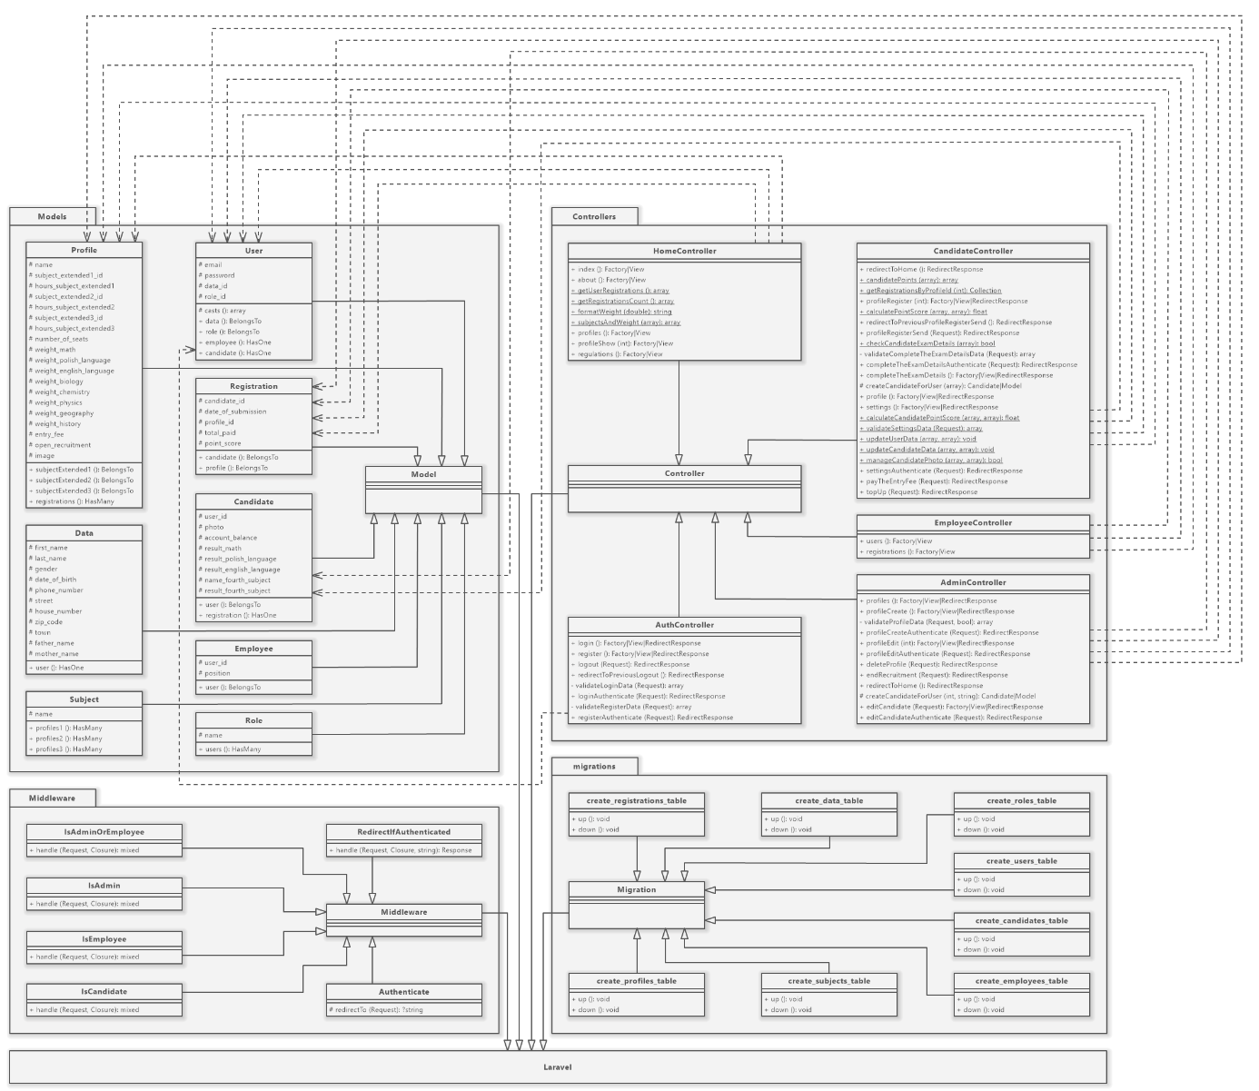

Rysunek . Diagram klas

* 1. **Zarządzanie danymi**

Aby aplikacja działała bez błędów, należy poprawnie i efektywnie zarządzać zbiorem danych. Do przechowywania danych aplikacji będzie służyć baza danych, której struktura została zaprojektowana przy użyciu migracji. Migracje w frameworku Laravel umożliwiają automatyczne tworzenie, modyfikowanie oraz usuwanie tabel w bazie danych, co ułatwia zarządzanie strukturą bazy danych. Struktura bazy danych przedstawia się następująco:

1. Tabela *data*: Przechowuje dane osobowe użytkowników.

* id (klucz główny)
* first_name (imię)
* last_name (nazwisko)
* gender (płeć)
* date_of_birth (data urodzenia)
* phone_number (numer telefonu, musi być unikalny)
* street (ulica)
* house_number (numer domu/mieszkania)
* zip_code (kod pocztowy)
* town (miasto)
* father_name (imię ojca, opcjonalnie)
* mother_name (imię matki, opcjonalnie)

1. Tabela *roles*: Reprezentuje role, jakie mogą posiadać użytkownicy systemu. Dostępne są trzy role: administrator, pracownik, kandydat.

* id (klucz główny)
* name (unikalna nazwa roli)

1. Tabela *users*: Przechowuje dane użytkowników systemu.

* id (klucz główny)
* email (unikalny adres e-mail użytkownika)
* password (hasło użytkownika)
* data_id (klucz obcy do tabeli *data*)
* role_id (klucz obcy do tabeli *roles*)

1. Tabela *candidates*: Zawiera dane kandydatów, niezbędne do przeprowadzenia procesu rektutacji.

* id (klucz główny)
* user_id (klucz obcy do tabeli *users*)
* photo (zdjęcie kandydata)
* account_balance (saldo konta)
* result_math (wynik z matematyki na egzaminie)
* result_polish_language (wynik z języka polskiego na egzaminie)
* result_english_language (wynik z języka angielskiego na egzaminie)
* name_fourth_subject (nazwa czwartego przedmiotu na egzaminie)
* result_fourth_subject (wynik z czwartego przedmiotu na egzaminie)

1. Tabela *employees*: Zawiera stanowiska pracowników danej szkoły.

* id (klucz główny)
* user_id (klucz obcy do tabeli *users*)
* position (stanowisko)

1. Tabela *subject*: Przechowuje nazwy przedmiotów.

* id (klucz główny)
* name (nazwa przedmiotu, musi być unikalna)

1. Tabela *profiles*: Reprezentuje informacje o dostępnych profilach nauczania w danej szkole.

* id (klucz główny)
* name (nazwa profilu)
* subject_extended1_id (klucz obcy do tabeli *subject*, id rozszerzonego przedmiotu 1)
* hours_subject_extended1 (liczba godzin przedmiotu rozszerzonego 1)
* subject_extended2_id (klucz obcy do tabeli *subject*, id rozszerzonego przedmiotu 2)
* hours_subject_extended2 (liczba godzin przedmiotu rozszerzonego 2)
* subject_extended3_id (klucz obcy do tabeli *subject*, id rozszerzonego przedmiotu 3)
* hours_subject_extended3 (liczba godzin przedmiotu rozszerzonego 3)
* number_of_seats (liczba miejsc na profilu)
* weight_math (waga matematyki z egzaminu)
* weight_polish_language (waga języka polskiego z egzaminu)
* weight_english_language (waga języka angielskiego z egzaminu)
* weight_biology (waga biologii z egzaminu)
* weight_chemistry (waga chemii z egzaminu)
* weight_physics (waga fizyki z egzaminu)
* weight_geography (waga geografii z egzaminu)
* weight_history (waga historii z egzaminu)
* entry_fee (opłata rekrutacyjna)
* open_recruitment (status rekrutacji na danym profilu)
* image (zdjęcie profilu)

1. Tabela *registrations*: Przechowuje informacje o zgłoszonych kandydatach na danym profilu.

* id (klucz główny)
* candidate_id (klucz obcy do tabeli *candidates*, reprezentuje kandydata)
* date_of_submission (data złożenia podania)
* profile_id (klucz obcy do tabeli *profiles*, reprezentuje profil na jaki zgłosił się kandydat)
* total_paid (kwota wpłaconego wpisowego na dany profil)
* point_score (punkty kandydata na danym profilu)

Na podstawie powyższego opisu struktury bazy danych oraz przedstawionych migracji w diagramie klas, przygotowano diagram ERD (Entity-Relationship Diagram), który wizualnie przedstawia powiązania pomiędzy tabelami w systemie rekrutacyjnym do prywatnej szkoły średniej. Diagram ten umożliwia lepsze zrozumienie struktury bazy danych oraz powiązań pomiędzy jej elementami. Jego wizualizacja przedstawiona jest na Rysunku 16, natomiast wersja w pełnej rozdzielczości została umieszczona w repozytorium pod adresem: <https://github.com/PiotrasX/Studia-IO-InzynieriaOprogramowania/blob/main/Zadania/Projekt/Diagram%20ERD.png>.

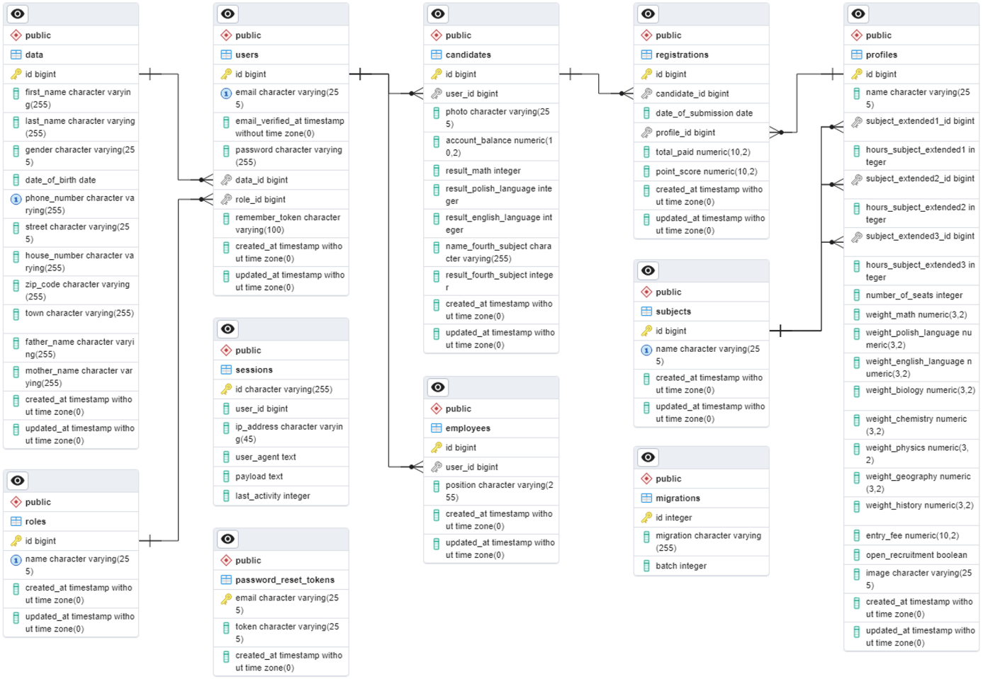

Rysunek . Diagram ERD

1. Projekt interfejsu użytkownika

Wszystkie strony aplikacji zostały zaprojektowane zarówno w jasnej jak i w ciemnej kolorystyce, a użytkownicy mogą przełączać się pomiędzy motywami dzięki przycisku w górnym pasku nawigacji. Elementy interfejsu umieszczone na tych stronach korzystają z układu treści udostępnionych przez framework Bootstrap. Każda strona portalu zawiera pasek nawigacyjny oraz stopkę. Górny pasek nawigacyjny zawiera najważniejsze linki umożliwiające szybkie przemieszczanie się po portalu. Dodatkowo można tam zmienić motyw kolorystyczny, a niezalogowani użytkownicy mogą zalogować się lub zarejestrować się. Stopka strony zawiera linki w postaci ikon prowadzące do mediów społecznościowych oraz adres e-mail do kontaktu.

Na Rysunku 17 znajduje się projekt strony głównej projektowanego systemu. Strona główna pełni funkcję wizytówki portalu, dlatego zawiera elementy budujące zaufanie wśród użytkowników i zachęcające do zapoznania się z ofertą edukacyjną. Na samej górze portalu znajduje się karuzela przedstawiająca różne grafiki związane tematycznie z nauką i szkołą. Każdy slajd zawiera krótki opis oraz przycisk prowadzący do odpowiednich podstron serwisu. Poniżej przedstawione są losowo wybrane profile nauczania, zawierające informacje na temat opłaty rekrutacyjnej i statusu rekrutacji. Dodatkowo każdy profil zawiera link prowadzący do szczegółowych informacji danego profilu.

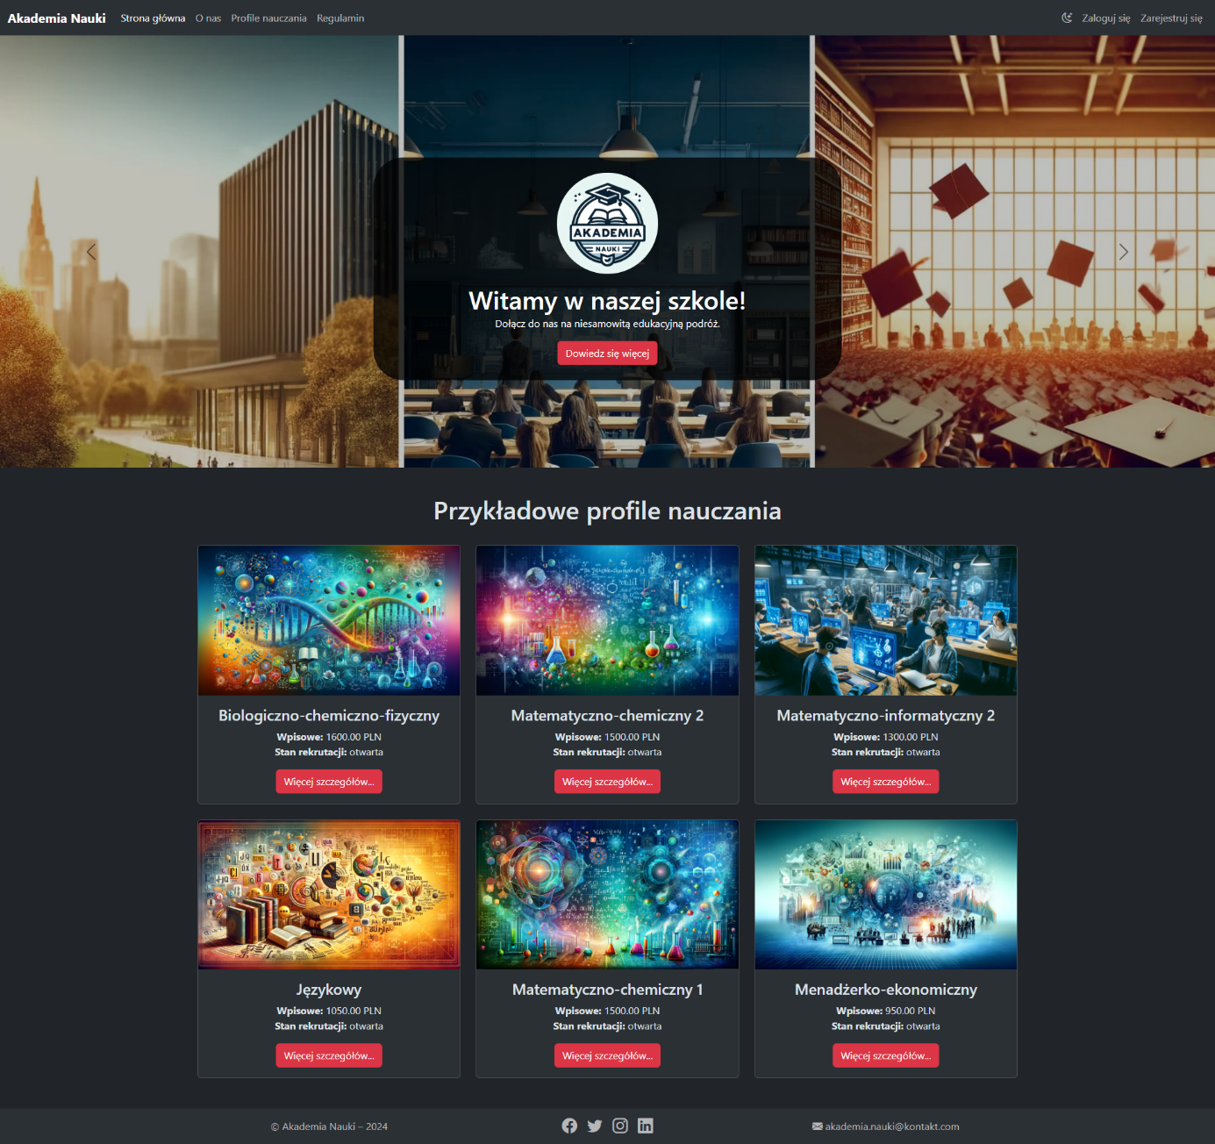

Rysunek . Strona główna

Rysunek 18 przedstawia szczegółowy widok jednego z profili nauczania. Każdy profil dostępny w placówce posiada dedykowaną stronę, na której widnieją kluczowe informacje. Na takiej stronie widnieją informacje dotyczące rekrutacji, takie jak wysokość opłaty rekrutacyjnej, aktualny stan rekrutacji, ilości zarejestrowanych kandydatów oraz limit miejsc. Dodatkowo każdy profil zawiera informacje na temat jego trzech przedmiotów realizowanych w zakresie rozszerzonym wraz z liczbą godzin przeznaczonych na ich naukę w roku szkolnym. Taka strona zawiera również przeliczniki punktowe z egzaminu ósmoklasisty, które określają wagę poszczególnych przedmiotów branych pod uwagę w procesie rekrutacji.

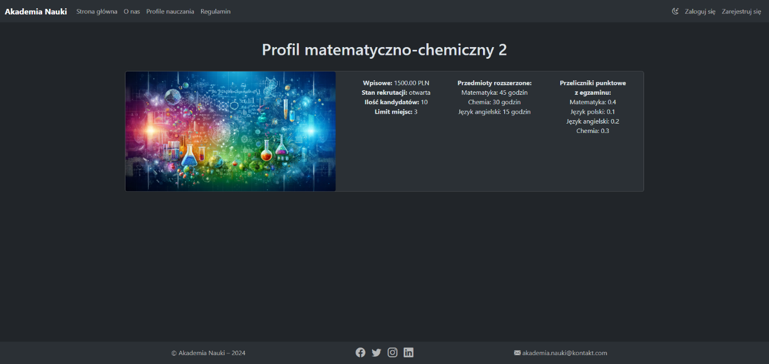

Rysunek . Szczegóły profilu nauczania

Strona „O nas”, widoczna na Rysunku 19, zawiera podstawowe informacje o placówce. Na górze strony, w pierwszej sekcji, umieszczony jest opis szkoły wraz z celem kształcenia. Kolejne sekcje przedstawiają misje i wizje placówki, podkreślając zaangażowanie w rozwój uczniów. Ostatnia, czwarta sekcja, wymienia wartości, jakimi kieruje się szkoła w codziennej pracy z uczniami.

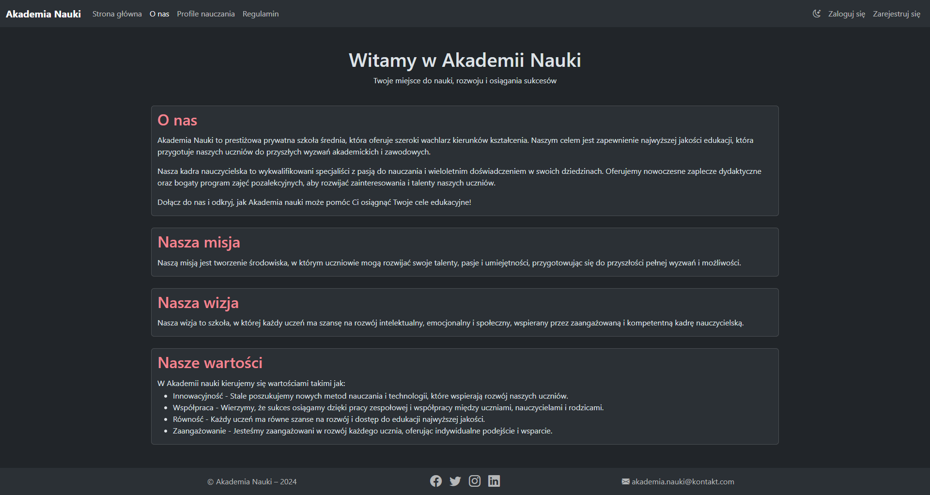

Rysunek . O nas

Strona „Profile nauczania” przedstawia dostępne kierunki kształcenia oferowane przez placówkę. Każdy profil jest zaprezentowany w formie karty zawierającej nazwę profilu nauczania, opłatę rekrutacyjną, stan rekrutacji, liczbę kandydatów oraz limit miejsc. Na końcu każdej karty znajduje się przycisk, umożliwiający przejście użytkownikowi do strony z szczegółowym opisem danego profilu. Strona została zaprojektowana w formie przejrzystej siatki, aby ułatwić kandydatom przeglądanie profili i wybór kierunku zgodnego z ich zainteresowaniami. Widok ten przedstawiony jest na Rysunku 20.

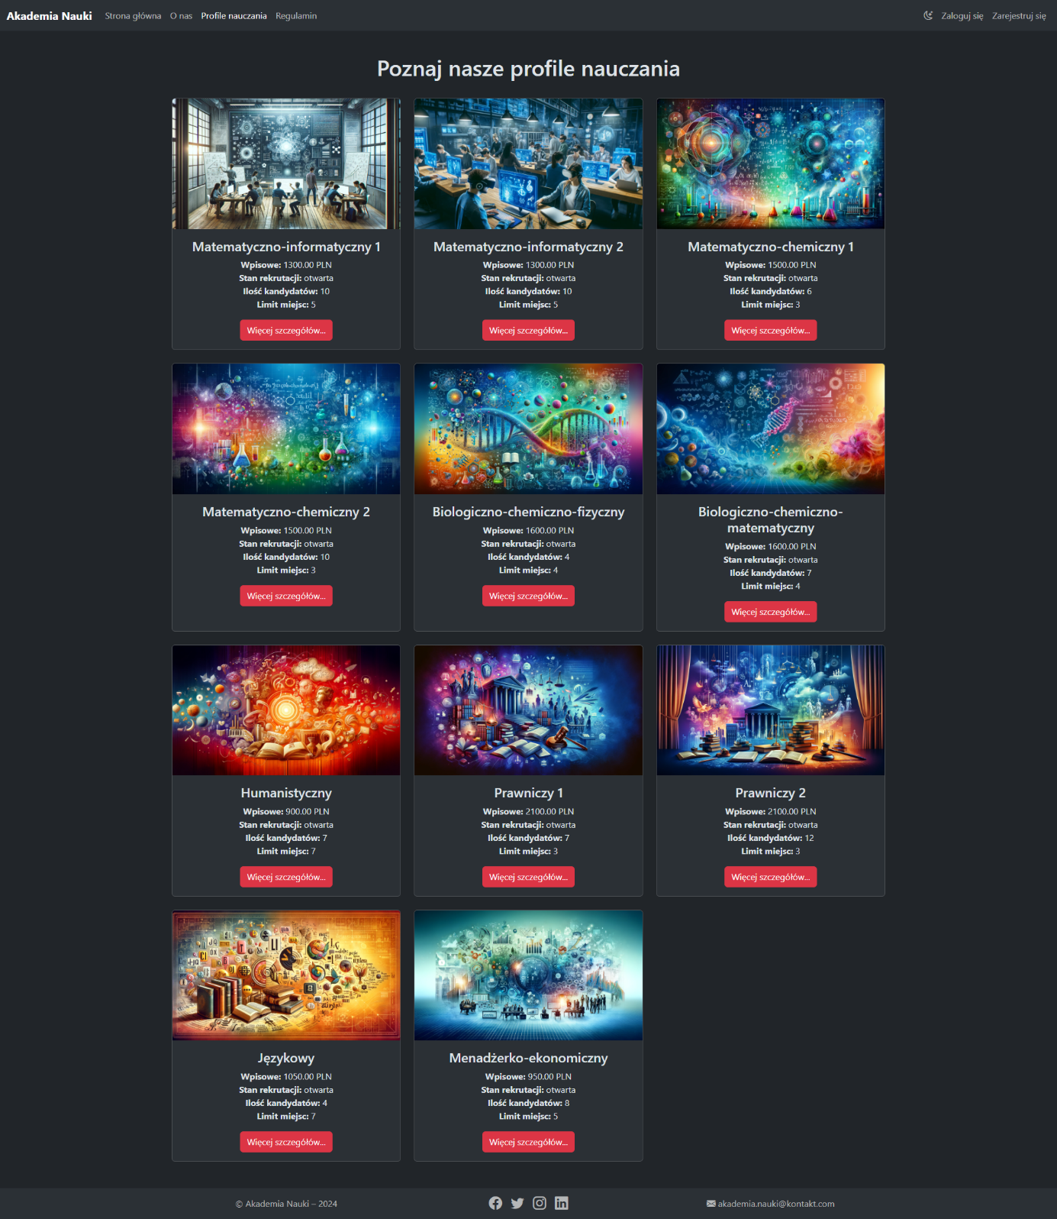

Rysunek . Profile nauczania

Na Rysunku 21 przedstawiono stronę „Regulamin”, która zawiera zasady dotyczące procesu rekrutacji oraz kluczowe wymagania dla kandydatów. Treść regulaminu została podzielona na sześć punktów, a każdy punkt zawiera odpowiednie podpunkty dotyczące danego procesu rekrutacji.

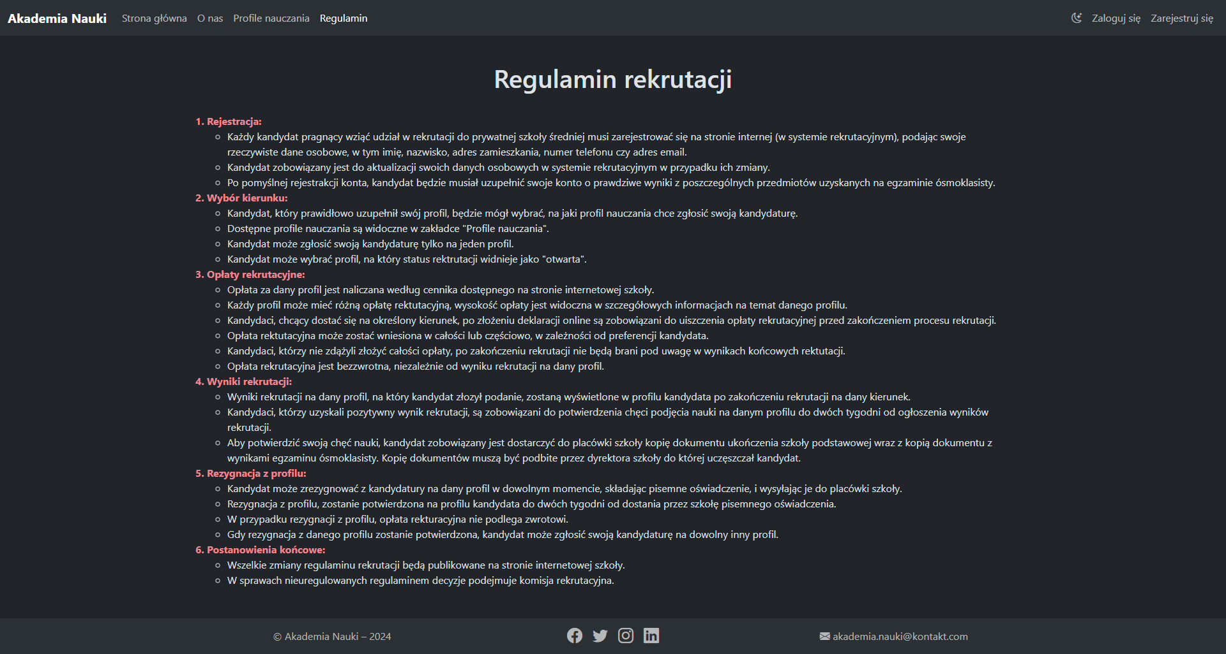

Rysunek . Regulamin

Strona umożliwiająca zalogowanie się kandydata widoczna jest na Rysunku 22. W centralnej części ekranu znajduje się formularz składający się z pól „Email” i „Hasło”. Dodatkowo użytkownik ma możliwość zaznaczenia opcji „Zapamiętaj mnie”, aby nie musiał ponownie wprowadzać danych przy kolejnych wizytach. Pod formularzem znajduje się przycisk umożliwiający zalogowanie się.

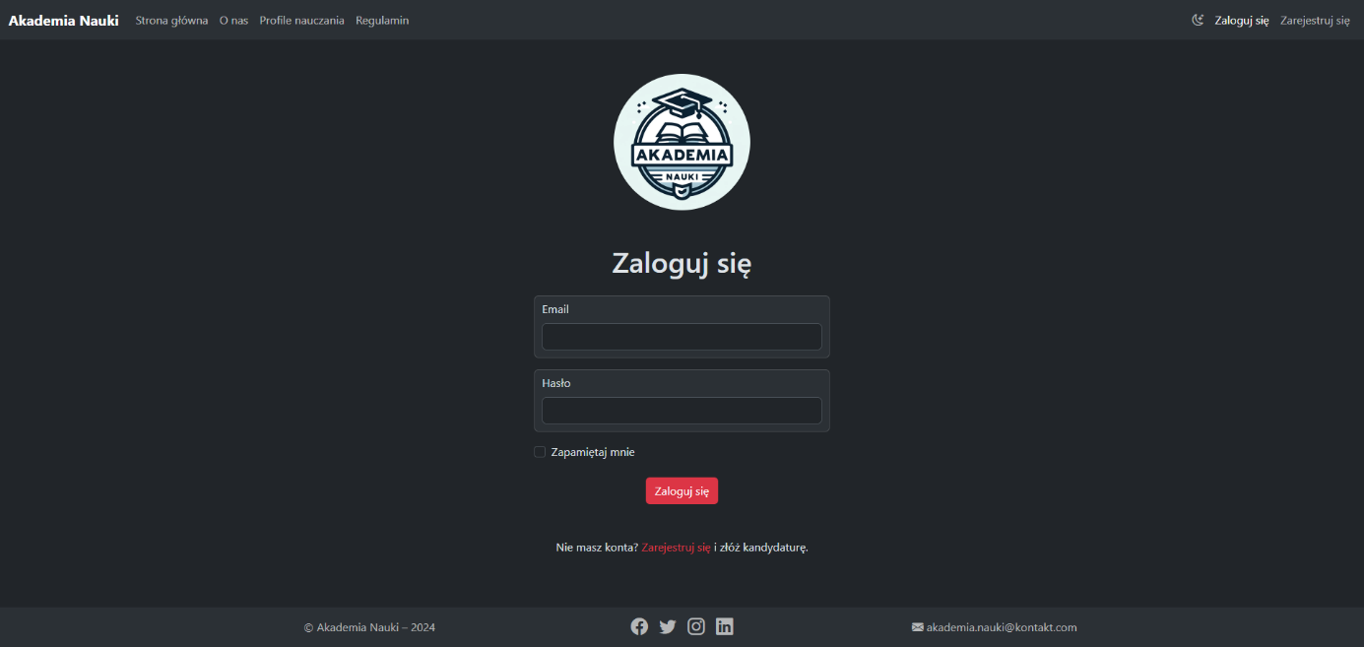

Rysunek . Zaloguj się

Rysunek 23 przedstawia stronę umożliwiającą nowym kandydatom założenie konta w systemie. Formularz podzielony jest na dwie sekcje. Pierwsza sekcja „Dane użytkownika” wymaga od kandydata wprowadzenia danych osobowych, takich jak np.: imię, nazwisko, płeć. Druga sekcja „Dane konta” wymaga podania emaila, który posłuży jako login, oraz podania hasła wraz z jego potwierdzeniem, w celu zapewnienia poprawności wpisanych danych.

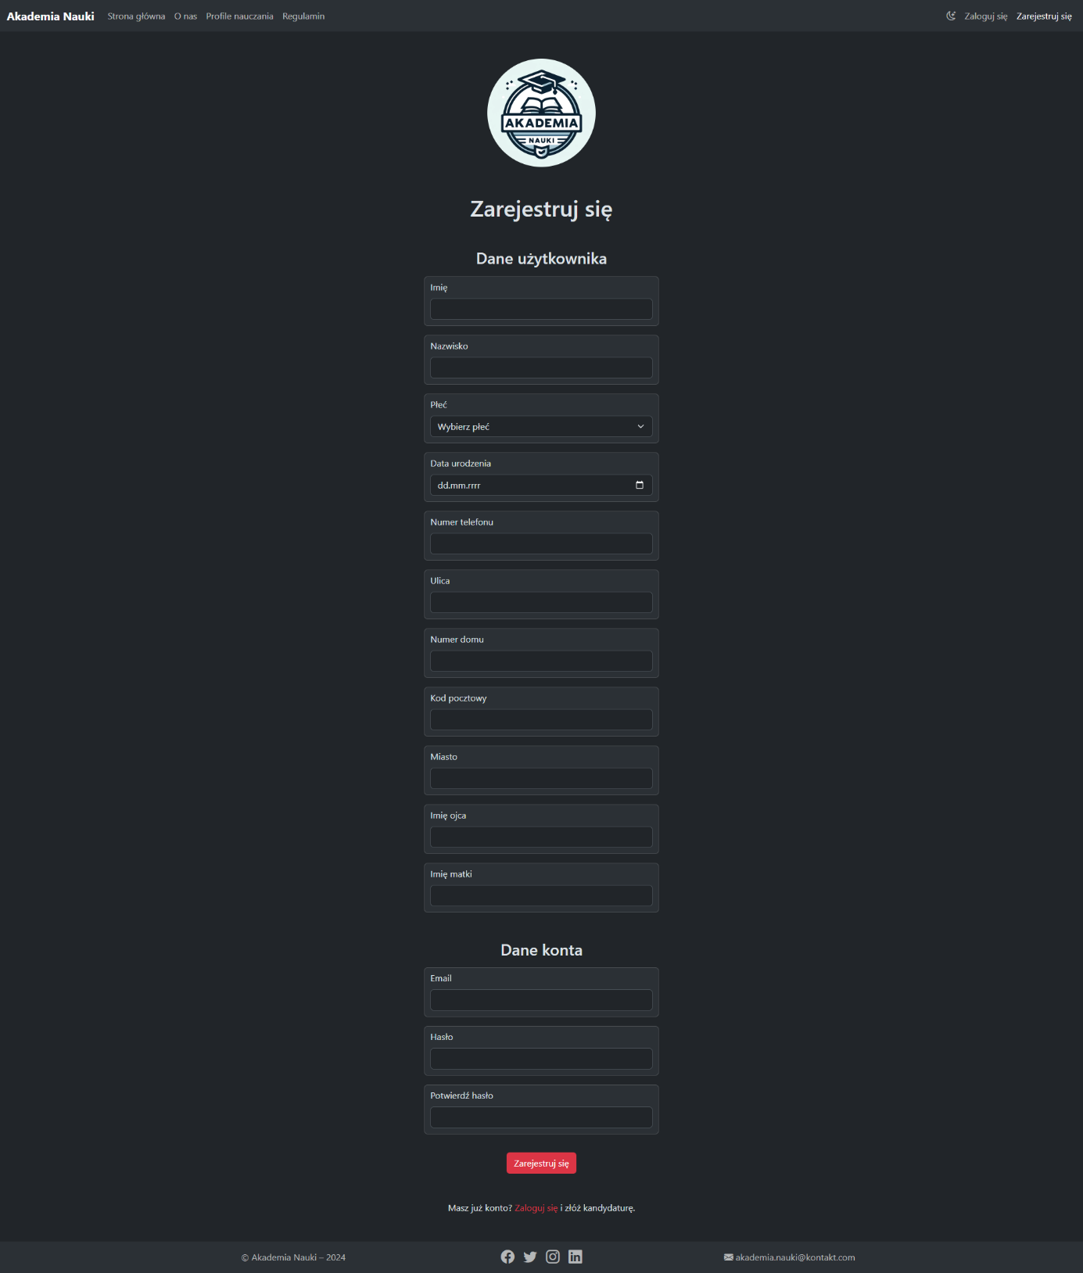

Rysunek . Zarejestruj się

Strona „Mój profil”, widoczna na Rysunku 24, przedstawia szczegółowe informacje o koncie użytkownika oraz statusie jego rekrutacji. Strona ta jest dostępna tylko dla zalogowanych kandydatów. W pierwszej sekcji umieszczone są informacje na temat użytkownika, takie jak email, numer telefonu, czy stan konta. Dodatkowo w tej sekcji widoczne są wyniki z egzaminu ósmoklasisty kandydata. Użytkownik ma również do dyspozycji przyciski służące do edycji danych lub doładowania konta. Jeśli kandydat złożył podanie na wybrany kierunek, to w drugiej sekcji widoczny jest wybrany profil nauczania. Trzecia sekcja również jest widoczna tylko po złożeniu podania na wybrany kierunek. Wtedy w tej sekcji umieszczona jest aktualna lista rankingowa na wybrany profil, zawierająca miejsce w rankingu, inicjały i płeć kandydata, data złożenia podania i sumę uzyskanych punktów.

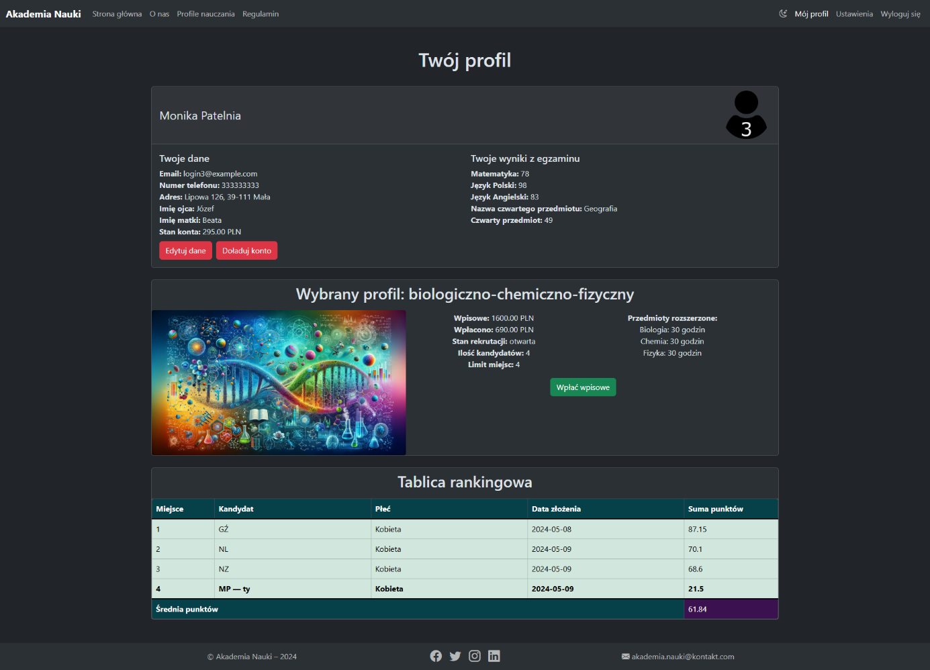

Rysunek . Mój profil

Strona „Użytkownicy” przedstawiona na Rysunku 25 jest dostępna tylko dla zalogowanych administratorów i prezentuje listę wszystkich zarejestrowanych użytkowników w systemie. Dane podzielone są na trzy kategorie: Administratorzy, Pracownicy oraz Użytkownicy. Pierwsze dwie kategorie posiadają identyczny układ pól, zawierający: imię i nazwisko, płeć, datę urodzenia, numer telefonu, email oraz stanowisko. Różnica między tymi kategoriami polega na funkcji przydzielonej danemu użytkownikowi w systemie. Trzecia kategoria obejmuje zarejestrowanych kandydatów. Prezentowane dane są takie same jak wyżej w innych kategoriach z tą różnicą, że zamiast stanowiska, administrator widzi stan konta danego kandydata. Dodatkowo przy każdym rekordzie w tej tabeli jest przycisk służący do modyfikacji danych użytkownika. Na dole tej tabeli znajduje się paginacja, umożliwiająca przewijanie kolejnych stron listy kandydatów.

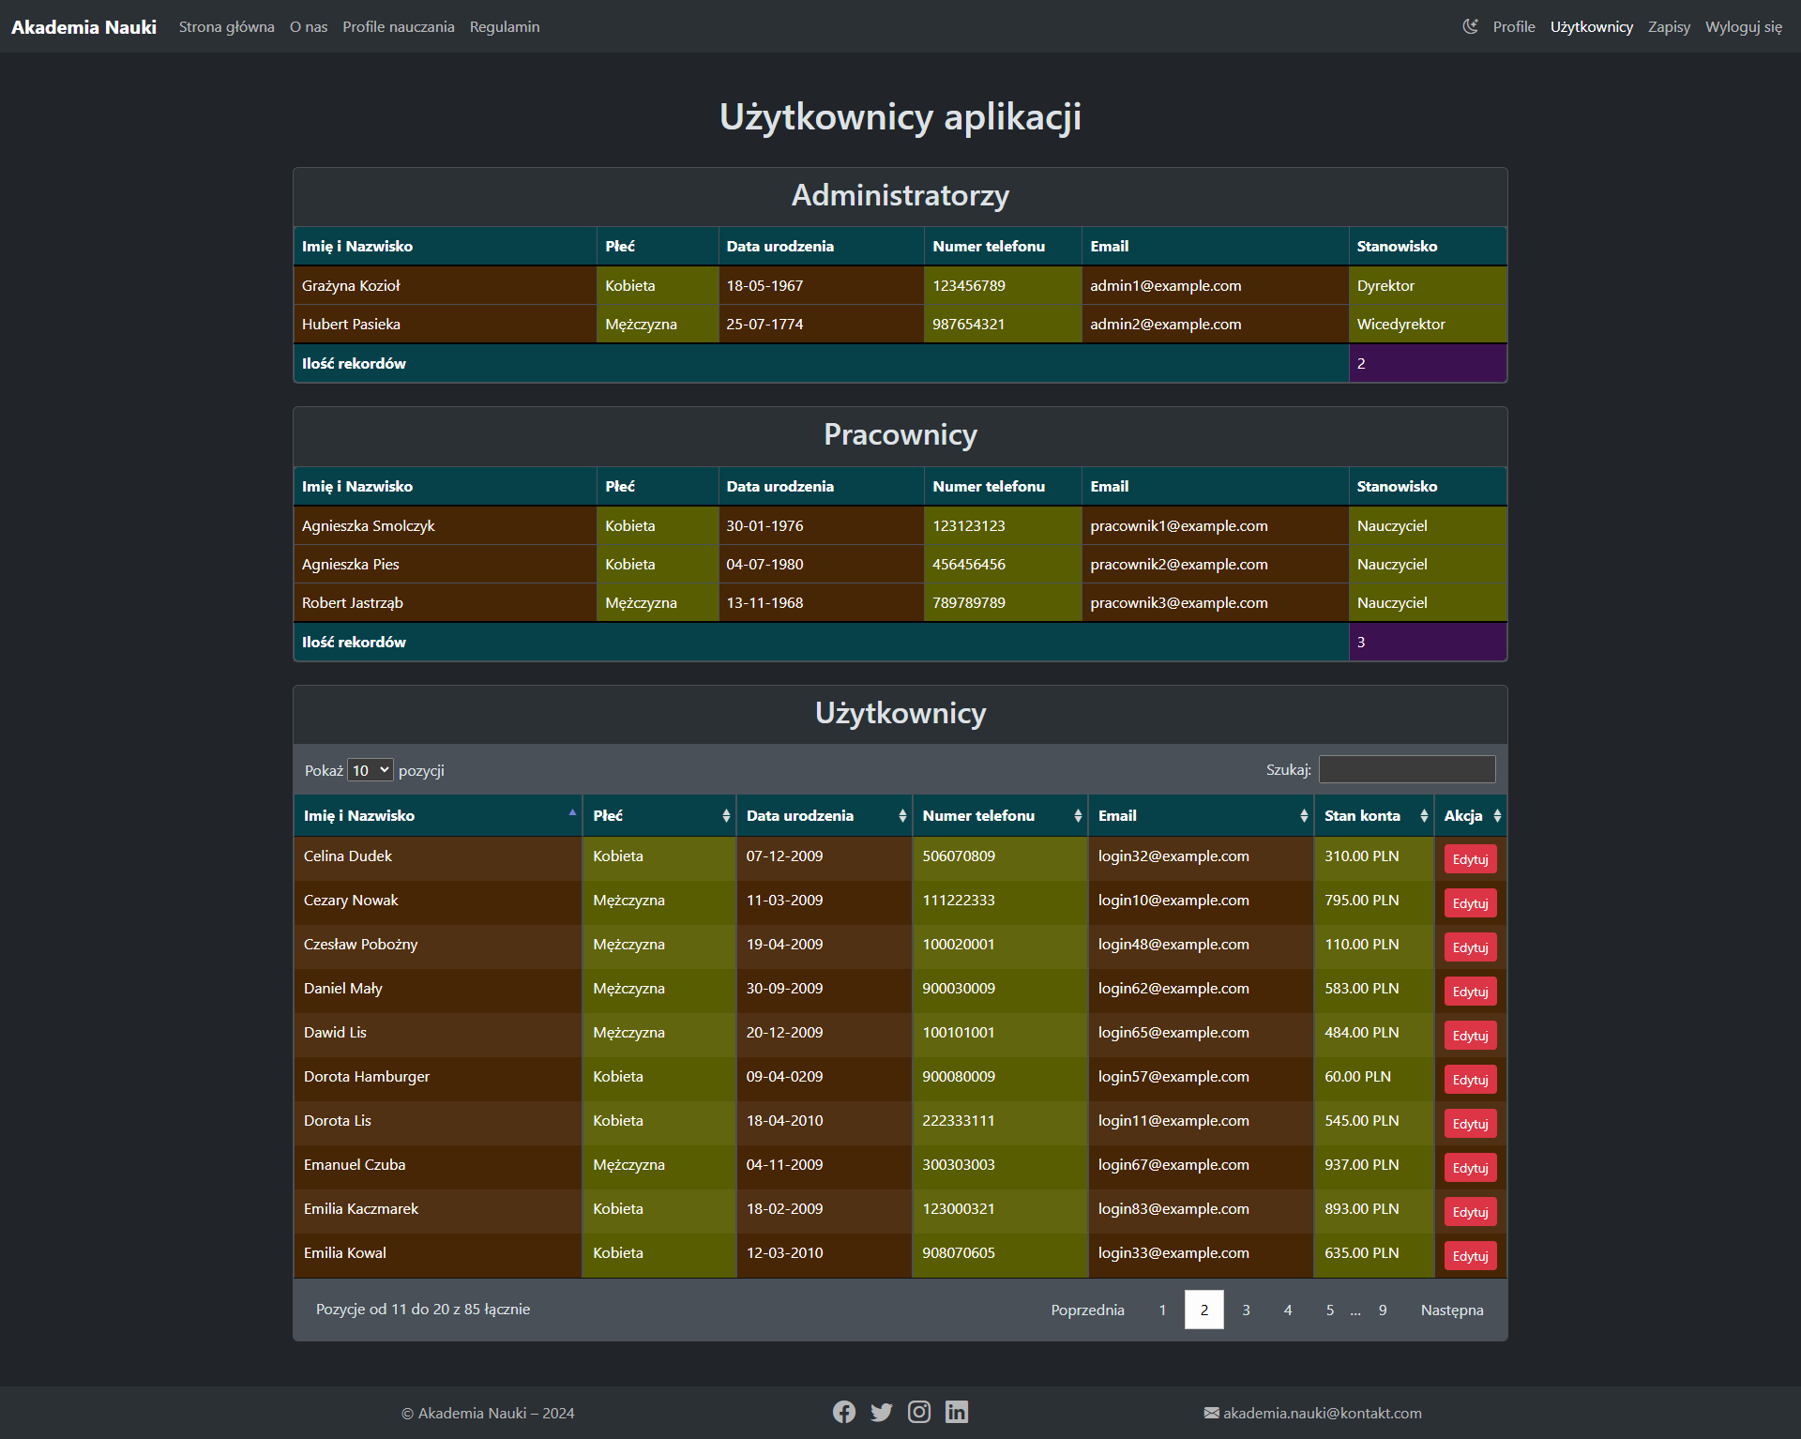

Rysunek . Użytkownicy

Rysunek 26 przedstawia niewielki fragment strony „Zapisy”. Strona ta zawiera listę wszystkich profili w placówce, a każdy profil podzielony jest na trzy sekcje. Pierwsza z nich zawiera podstawowe informacje o danym kierunku, takie jak opłata rekrutacyjna, stan rekrutacji, liczbę kandydatów i dostępnych miejsc oraz przedmioty rozszerzone realizowane w ramach tego profilu. Druga sekcja zawiera tablicę kandydatów, która jest aktualizowana na bieżąco i zawiera podstawowe informacje o kandydatach. Kandydaci są oznaczeni kolorystycznie, co ułatwia analizę ich statusu w procesie rekrutacji. Zielony kolor oznacza, że kandydat aktualnie ma wystarczająca ilość punktów oraz wpłacił minimalna kwotę wpisowego. Kolor żółty wskazuje, że kandydat spełnia wymagania punktowe, ale nie uiścił pełnej opłaty rekrutacyjnej. Czernowy kolor oznacza, że kandydat ma za małą ilość punktów, aby dostać się na dany profil. Ostatnia sekcja przedstawia wyniki egzaminu na danym profilu w postaci wykresów słupkowych podzielonych według przedmiotu. Na wykresach zobaczyć można zarówno najlepsze i najgorsze wyniki, jak i średnią punktową kandydatów.

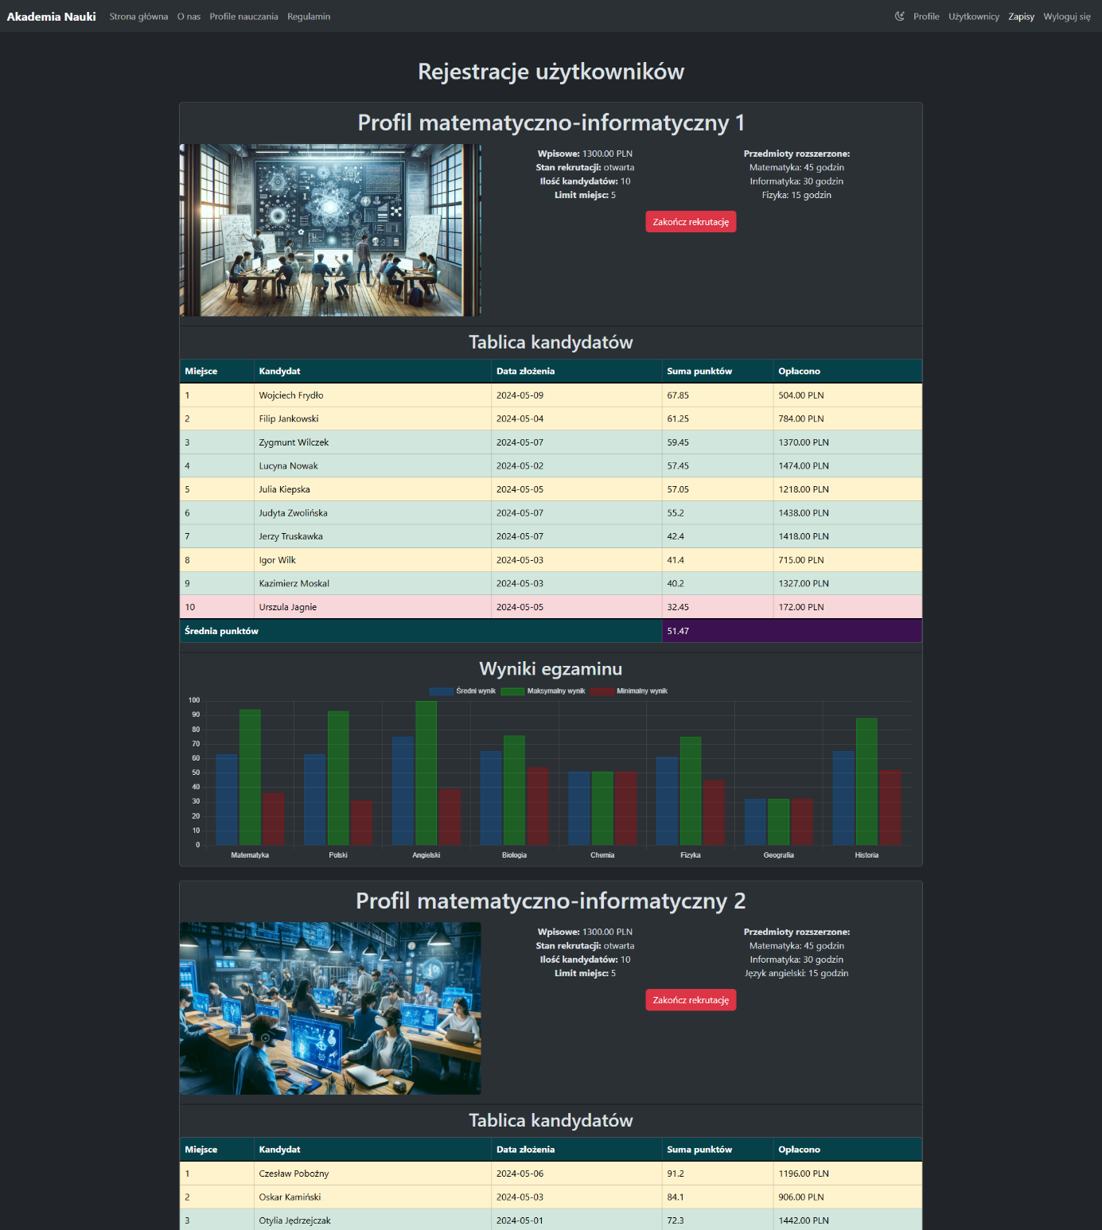

Rysunek . Zapisy

1. Podsumowanie

Portal z rekrutacją do prywatnej szkoły średniej to praca projektowa, która zgodnie z założeniami ma być stale rozwijana i dostosowywana do potrzeb szkół. Ze względu na rosnącą popularność smartfonów wśród młodych osób, podczas implementacji aplikacji należy zwrócić szczególna uwagę na responsywność interfejsu. Kluczowe jest, aby portal działała płynnie i bezproblemowo nie tylko na komputerach stacjonarnych, ale również na urządzeniach mobilnych.

Ważnym aspektem implementacji jest optymalizacja wydajności bazy danych, aby uniknąć nadmiernego obciążenia wynikającego z dużej liczby kandydatów korzystających jednocześnie z sytemu, w szczególności w okresie podawania wyników przeprowadzanej rekrutacji. Należy wdrożyć mechanizmy, które pozwolą efektywnie przetwarzać dane, co pozwoli na sprawne funkcjonowanie aplikacji nawet przy wzmożonym ruchu.

Dodatkowo warto wdrożyć system powiadomień dla użytkowników, który zapewni kandydatom bieżący dostęp do istotnych informacji związanych z procesem rekrutacyjnym. Powiadomienia mogą dotyczyć zmian w procesie rekrutacji, przypomnieć o terminach płatności czy aktualizacji w rankingu kandydatów na danym profilu.

Podsumowując, implementacja systemu powinna zostać przeprowadzona z dbałością o szczegóły, zapewniając użytkownikom intuicyjne i wydajne środowisko, zarówno do przeprowadzenia rekrutacji dla szkół jak i udziału w niej dla kandydatów. Dzięki nowoczesnym rozwiązaniom portal ma ułatwić przeprowadzanie procesu rekrutacyjnego.

1. Spis rysunków

Rysunek 1. Diagram wymagań 5

Rysunek 2. Diagram przypadków użycia 7

Rysunek 3. Diagram aktywności scenariusza PU rejestracja 8

Rysunek 4. Diagram sekwencji scenariusza PU rejestracja 9

Rysunek 5. Diagram stanów scenariusza PU rejestracja 10

Rysunek 6. Diagram aktywności scenariusza PU logowanie 11

Rysunek 7. Diagram sekwencji scenariusza PU logowanie 12

Rysunek 8. Diagram stanów scenariusza PU logowanie 13

Rysunek 9. Diagram aktywności scenariusza PU usunięcie profilu 14

Rysunek 10. Diagram sekwencji scenariusza PU usunięcie profilu 15

Rysunek 11. Diagram stanów scenariusza PU usunięcie profilu 16

Rysunek 12. Diagram aktywności scenariusza PU przeglądanie listy rankingowej 17

Rysunek 13. Diagram sekwencji scenariusza PU przeglądanie listy rankingowej 18

Rysunek 14. Diagram stanów scenariusza PU przeglądanie listy rankingowej 19

Rysunek 15. Diagram klas 22

Rysunek 16. Diagram ERD 24

Rysunek 17. Strona główna 25

Rysunek 18. Szczegóły profilu nauczania 26

Rysunek 19. O nas 26

Rysunek 20. Profile nauczania 27

Rysunek 21. Regulamin 28

Rysunek 22. Zaloguj się 28

Rysunek 23. Zarejestruj się 29

Rysunek 24. Mój profil 30

Rysunek 25. Użytkownicy 31

Rysunek 26. Zapisy 32

1. Spis tabel

Tabela 1. Scenariusz PU rejestracja 7

Tabela 2. Scenariusz PU logowanie 10

Tabela 3. Scenariusz PU usunięcie profilu 13

Tabela 4. Scenariusz PU przeglądanie listy rankingowej 16

1. Oświadczenie studenta o samodzielności pracy

Piotr Rojek

Imię i nazwisko studenta

Wydział Nauk Ścisłych i Technicznych

Informatyka

Nazwa kierunku

pr125159

Nr albumu

Oświadczam, że moja praca projektowa pt.: „Portal z rekrutacją do prywatnej szkoły średniej”:

* Została przygotowana przeze mnie samodzielnie.
* Nie narusza praw autorskich w rozumieniu ustawy z dnia 4 lutego 1994 roku o prawie autorskim i prawach pokrewnych (t.j. Dz.U. z 2021 r., poz. 1062) oraz dóbr osobistych chronionych prawem cywilnym.
* Nie zawiera danych i informacji, które uzyskałem/am w sposób niedozwolony.

Piotr Rojek

podpis studenta